**Министерство образования Московской области**

**ГОУ ВО МО «Государственный гуманитарно-технологический университет» (ГГТУ)**

**Ликино-Дулевский политехнический колледж – филиал ГГТУ**

**О Т Ч Ё Т**

**ПО ПРОИЗВОДСТВЕННОЙ ПРАКТИКЕ**

по ПМ.02 Осуществление интеграции программных модулей

(код и наименование ПМ)

Обучающегося ________Толстова Тимура Артемьевича _____________________

Ф.И.О.

Курс ____4_____ группа ______ИСП.19А_____________________________ Специальность 09.02.07 Информационные системы и программирование ____

Место практики _________ ЗАО НВП БОЛИД____________________________________

Период практики с 02.03.2023 г. по 29.03.2023 г._______________________

Руководители практики

от колледжа ______Кузьмина Елена Евгеньевна___________________

__________Пронина Алла Юрьевна ___________________

__________Селиверстова Ольга Михайловна________________

__________Гжегожевский Сергей Владимирович____________

от организации________________________________ _______________

МП

г. Ликино-Дулево

2023 г.

Оглавление

1. Общие сведения о предприятии 3

1.1 Структура организации 4

2. Анализ материально-технической базы 5

2.1 Состав программного обеспечения 5

2.2 Состав технических средств 8

2.3 Структура локальной сети 10

3. Выполнение индивидуального задания 11

3.1. Разработка технического задания 11

3.2. Проектирование предметной области 12

3.3. Проектирование экранных форм 13

3.4. Функциональная схема приложения 13

3.5. Проектирование и разработка баз данных 14

3.6. Руководство программиста 14

3.7. Руководство пользователя 22

3.8. Отладка ПО 32

3.9. Тестирование ПО 32

3.10. Средства защиты приложения 43

Заключение 47

Список литературы 48

# Общие сведения о предприятии

Полное наименование организации: ЗАО НАУЧНО-ВНЕДРЕНЧЕСКОЕ ПРЕДПРИЯТИЕ "БОЛИД"

ИНН: 5018000402

ОГРН: 1035003350766

Место нахождения: 141070, обл. Московская, г. Королёв, ул. Пионерская, 4 корп. 11, помещ. 205

Вид деятельности: Производство охранно-пожарной сигнализации и аналогичных приборов (код по ОКВЭД 26.30.6)

Статус организации: коммерческая, действующая

Организационно-правовая форма: Непубличные акционерные общества (код 12267 по ОКОПФ)

## Структура организации

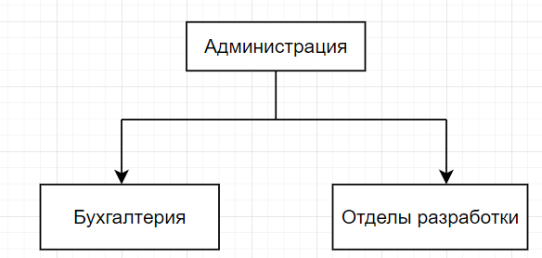

Рис.1 «Структура организации»

# Анализ материально-технической базы

## Состав программного обеспечения

Таблица №1 «Характеристики сервера»

|  |  |
| --- | --- |
| HP ML350 GEN10 8SFF | |
| Процессор | 1x Intel Xeon Silver 4208 (8C 11M Cache 2.10GHz) |
| Оперативная память | 16Гб 1x 16GB DDR4 UDIMM 2666MHz (Поддержка до 3TB максимально, 24 DIMM портов) |
| RAID controller | RAID HPE S100i |
| Модуль удаленного управления | iLO 5 Standard |
| HDD | noHDD (до 8 HDD 2.5") |
| Размеры (Ш х Г х В) | 446 x 730 x 87 |
| Форм-фактор | Tower |
| Вес | 15 |
| Блок питания | 1x HP 500W |
| Сетевая карта | Integrated Network Interface controller HP 4 port 1Gb RJ-45 |

Таблица №2 «Характеристики коммутатора»

|  |  |
| --- | --- |
| D-Link DGS-1100-16V2/Ahttps://cdn.citilink.ru/SA7rJOUFHRTbc_hPiSbwmdCUNlF5vGebAsT2lEOqpJQ/resizing_type:fit/gravity:sm/width:1200/height:1200/plain/items/1411125_v02_b.jpg | |
| Порт | Порты 10-100-1000Base-T (Gigabit Ethernet)  16 шт. |
| Брэнд | D-LINK |
| Модель | DGS-1100-16V2/A |
| Установка | настольный/монтируемый в 19" стойку |
| Тип | управляемый |
| Уровень коммутатора | L2 |
| Таблица MAC-адресов | 8K |
| Порты 10-100-1000Base-T (Gigabit Ethernet) | 16 шт. |
| WEB-интерфейс управления | есть |
| Особенности | Настраиваемый L2 коммутатор c 16 портами 10/100/1000Base-T |
| Исполнение | внутреннее |
| Материал корпуса | металл |
| Размеры | 280x180x44мм |
| Вес товара | 1.21 кг |

Таблица №3 «Характеристики роутера»

|  |  |
| --- | --- |
| Xiaomi AX3200 (DVB4314GL)Wi-Fi роутер Xiaomi AX3200 (DVB4314GL), черный | |
| Тип связи | Wi-Fi |
| Подключение к интернету (WAN) | Ethernet RJ-45 |
| Тип устройства | роутер |
| Стандарт Wi-Fi 802.11 | ax (Wi-Fi 6) |
| Частотный диапазон устройств Wi-Fi | 2.4 / 5 ГГц |
| Макс. скорость беспроводного соединения | 2402 Мбит/с |
| Функции и особенности | поддержка IPv6, поддержка MIMO, поддержка Mesh Wi-Fi |

Таблица №4 «Характеристики компьютера»

|  |  |
| --- | --- |
| ПК IRBIS PCB507 [PCB507]https://www.scp-garant.ru/upload/iblock/044/2auqu2n25pnoo8rv2417ysf1hoarrc3a.png | |
| Операционная система | Windows 11 Pro |
| Процессор | |
| Модель процессора | Core i5-11400 |
| Количество ядер процессора | 6 |
| Количество потоков | 12 |
| Частота процессора | 2.6 ГГц |
| Автоматическое увеличение частоты | 4.4 ГГц |
| Материнская плата | |
| Сокет | LGA1700 |
| Общее количество слотов оперативной памяти | 2 |
| Оперативная память | |
| Тип оперативной памяти | DDR4 |
| Формат оперативной памяти | DIMM |
| Общий объем оперативной памяти | 8 ГБ |
| Видеокарта | |
| Тип видеокарты | встроенная |
| Модель интегрированной видеокарты | Intel UHD Graphics 730 |
| Видеоразъемы | HDMI |
| Версия видеоразъема | HDMI 1.4 |
| Интерфейсы/разъемы | |
| USB порты | USB 2.0 Type-A x4, USB 3.2 Gen1 Type-A x6 |
| Аудиоразъемы на корпусе | 3.5 мм jack (аудио), 3.5 мм jack (микрофон) |
| Другие разъемы для периферии | PS/2 |

Таблица №5 «Характеристики монитора»

|  |  |
| --- | --- |
| AOC Value Line 27B2H/EU 27"https://cdn.citilink.ru/UkQnSE8W-zQYTQObOxuKuTMbwGQ0O8i5VO8sJvJCKU8/resizing_type:fit/gravity:sm/width:1200/height:1200/plain/items/1367499_v01_b.jpg | |
| Разрешениеэкрана | 1920x1080 |
| Частота обновления | 75 Гц |
| Соотношение сторон экрана | 16:9 |
| Типматрицы | IPS |
| Контрастность | 1000:1 |
| Динамическая контрастность | 20000000:1 |
| Количество разъемовHDMI | 1 |
| Версия разъемовHDMI | 1.4 |
| Количество разъемов VGA(D-SUB) | 1 |
| Энергопотребление | 22 Вт |

## Состав технических средств

**Windows 10** - Операционная система для персональных компьютеров и рабочих станций, разработанная корпорацией Microsoft в рамках семейства Windows NT. После Windows 8.1 система получила номер 10, минуя 9. Серверные аналоги Windows 10 - Windows Server 2016, Windows Server 2019 и Windows Server 2022. Является одним из самых используемых Windows на 2016-2023 годы.

**Postman** — это платформа API для создания и использования API. Postman упрощает каждый этап жизненного цикла API, а также совместную работу, что позволяет быстрее создавать улучшенные API.

**Visual Studio** — это стартовая площадка для написания, отладки и сборки кода, а также последующей публикации приложений. Помимо стандартного редактора и отладчика, которые есть в большинстве сред IDE, Visual Studio включает в себя компиляторы, средства автозавершения кода, графические конструкторы и многие другие функции для улучшения процесса разработки.

**Visual Studio Code** – это Текстовый редактор, разработанный Microsoft для Windows, Linux и macOS. Позиционируется как «лёгкий» редактор кода для кроссплатформенной разработки веб- и облачных приложений. Включает в себя отладчик, инструменты для работы с Git, подсветку синтаксиса, IntelliSense и средства для рефакторинга. Имеет широкие возможности для кастомизации: пользовательские темы, сочетания клавиш и файлы конфигурации. Распространяется бесплатно, разрабатывается как программное обеспечение с открытым исходным кодом, но готовые сборки распространяются под проприетарной лицензией.

**Яндекс браузер** – это быстрый и безопасный браузер со встроенной технологией активной защиты Protect. Она проверяет скачиваемые файлы на вирусы, предупреждает об опасных сайтах, защищает подключение к общественным сетям и ваши пароли.

**SQLite** – это система управления базами данных, отличительной особенностью которой является ее встраиваемость в приложения. Это значит, что большинство СУБД являются самостоятельными приложениями, взаимодействие с которыми организовано по принципу клиент-сервер. Программа-клиент посылает запрос на языке SQL, СУБД, которая в том числе может находиться на удаленном компьютере, возвращает результат запроса. 

**SQL Server** – это Система управления реляционными базами данных (РСУБД), разработанная корпорацией Microsoft. Основной используемый язык запросов - Transact-SQL, создан совместно Microsoft и Sybase. Transact-SQL является реализацией стандарта ANSI/ISO по структурированному языку запросов с расширениями. Используется для работы с базами данных размером от персональных до крупных баз данных масштаба предприятия; конкурирует с другими СУБД в этом сегменте рынка.

## Структура локальной сети

6 компьютеров

1 сервер

1 маршрутизатор

1 роутер

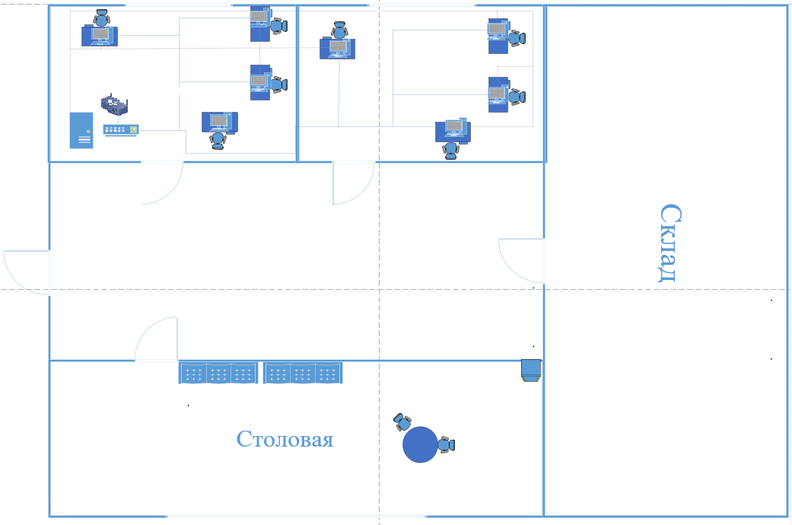

Рис.2 «Структура локальной сети»

Звезда — базовая топология компьютерной сети, в которой все компьютеры сети присоединены к центральному узлу (обычно коммутатор), образуя физический сегмент сети. Подобный сегмент сети может функционировать как отдельно, так и в составе сложной сетевой топологии (как правило, «дерево»). Весь обмен информацией идет исключительно через центральный компьютер или агрегат, на который таким способом возлагается очень большая нагрузка, поэтому ничем другим, кроме сети, он заниматься не может.

# 3. Выполнение индивидуального задания

## 3.1. Разработка технического задания

**Назначение разработки**

Модернизация сайта несет в себе:

* правильную настройку скриптов сайта;
* обновление CMS сайта, плагинов, шаблонов и т.п;
* настройку кеширования страниц;
* оптимизацию изображений на сайте.

**Требования к функциональным характеристикам**

Сайт ЛДПК - филиал ГОУ ВО МО ГГТУ по желанию заказчика должна быть добавлена/обновлена информация:

1. Обновление главной страницы сайта
2. Обновление страницы «Доступная среда».
3. Добавление раскрывающейся навигации (Всплывающее меню).
4. Обновление «шапки» сайта
5. Добавление страницы «Разговоры о важном»

**Требования к надежности и безопасности**

Сайт должен предусматривать базовую защиту от основных видов атак: межсайтового скриптинга (XSS), SQL-инъекций, CSRF-уязвимостей.

Рекомендуется хранить одну копию программного обеспечения на внешнем носителе. Также рекомендуется регулярно копировать файл базы данных на внешний носитель, если такую услугу не предоставляет хостинговая компания.

Поля ввода данных на страницах сайта должны быть защищены от попыток ввода злонамеренной информации.

**Требования к составу и параметрам технических средств**

* Операционная система: Windows 7;
* Тактовая частота процессора: 2.5 ГГц;
* Оперативная память: 2 Гб;
* Жесткий диск: 50 ГБ;

**Требования к информационной и программной совместимости**

Сайт должен исполняться на исправном оборудовании. Требуется компьютер с установленной операционной системой: Windows 7 и выше, установленным браузером: Google Chrome, Mozilla Firefox, Opera, Safari, Internet Explorer, Microsoft Edge.

## 3.2. Проектирование предметной области

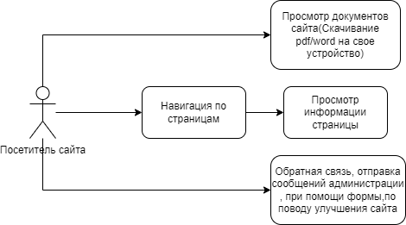

Рис. 3 «Диаграмма прецедентов»

## 3.3. Проектирование экранных форм

Главная страница:

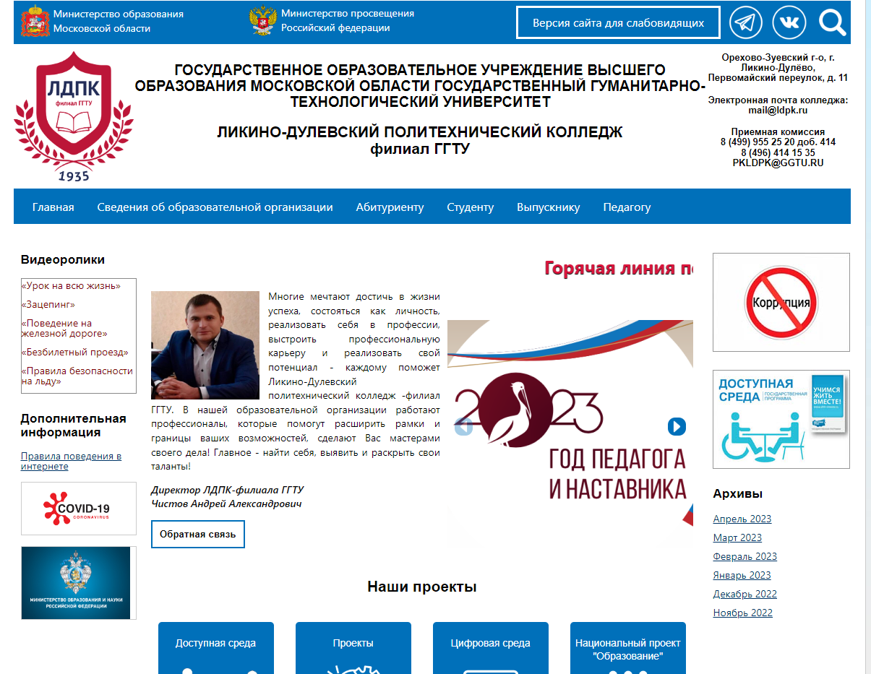

Рис. 4 « Главная страница»

Форма обратной связи: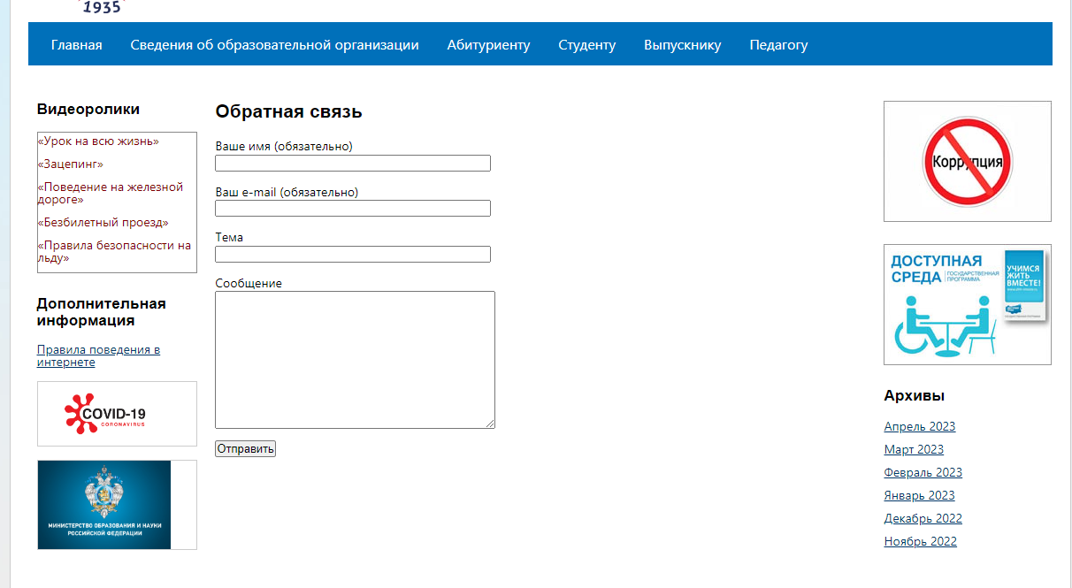

Рис. 5 «Форма обратной связи»

## 3.4. Функциональная схема приложения

Функциональная схема - или схема данных (ГОСТ 19.701-90) - схема взаимодействия компонентов программного обеспечения с описанием информационных потоков, состава данных в потоках и указанием используемых файлов и устройств.

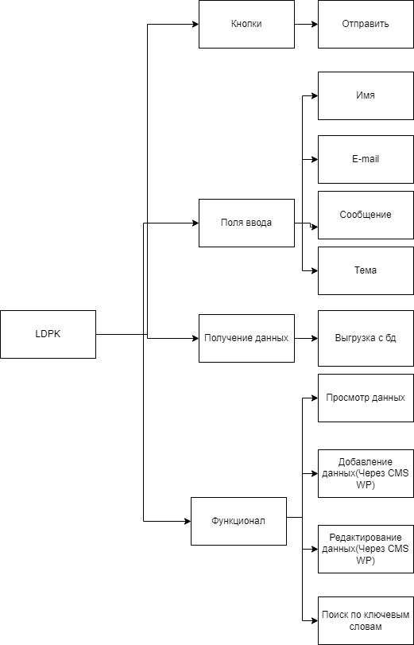

Рис. 6 «Функциональная схема»

## 3.5. Проектирование и разработка баз данных

Отсутствует

## 3.6. Руководство программиста

**Требования к составу и параметрам технических средств**

* Операционная система: Windows 7;
* Тактовая частота процессора: 2.5 ГГц;
* Оперативная память: 2 Гб;
* Жесткий диск: 50 ГБ

**Требования к информационной и программной совместимости**

Требуется компьютер с установленной операционной системой: Windows 7 и выше, установленным браузером: Google Chrome, Mozilla Firefox, Opera, Safari, Internet Explorer, Microsoft Edge.

**Среда разработки**: CMS WordPress

**Работа в WorldPress**

Главная страница административного раздела.

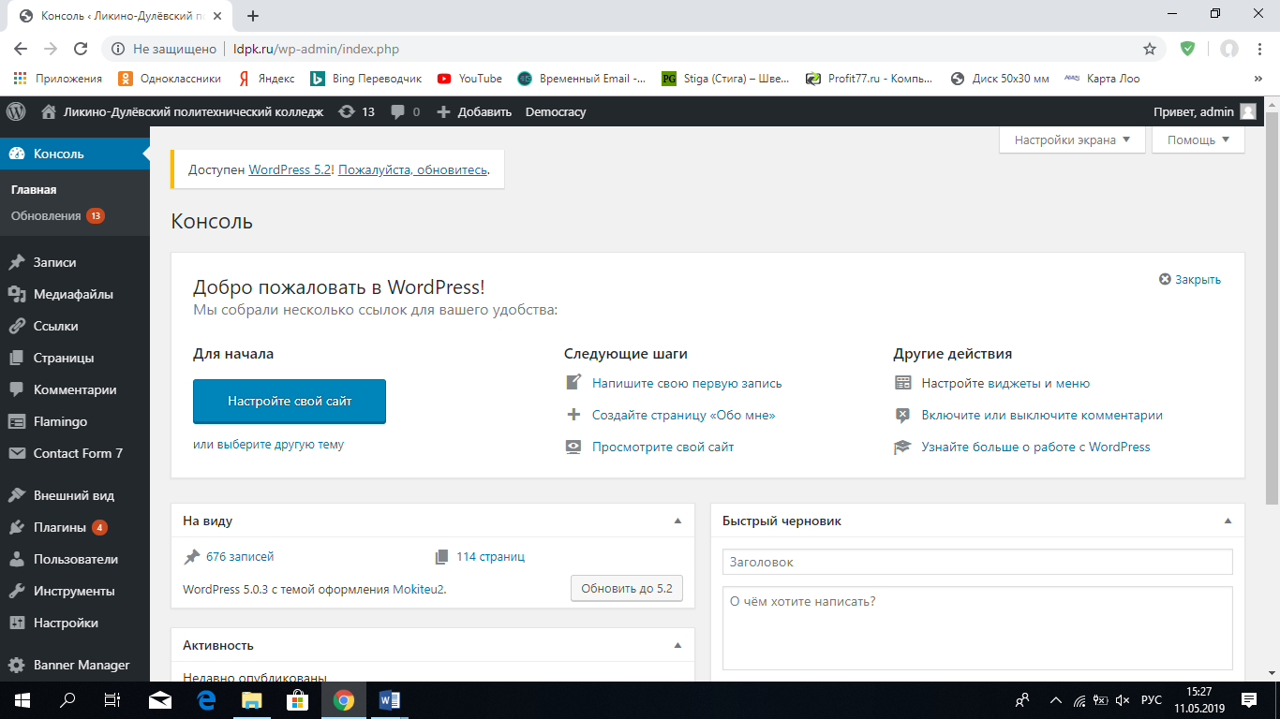

Рис. 7 «Главная страница»

Изменение дизайна сайта, находится на странице «Внешний вид».

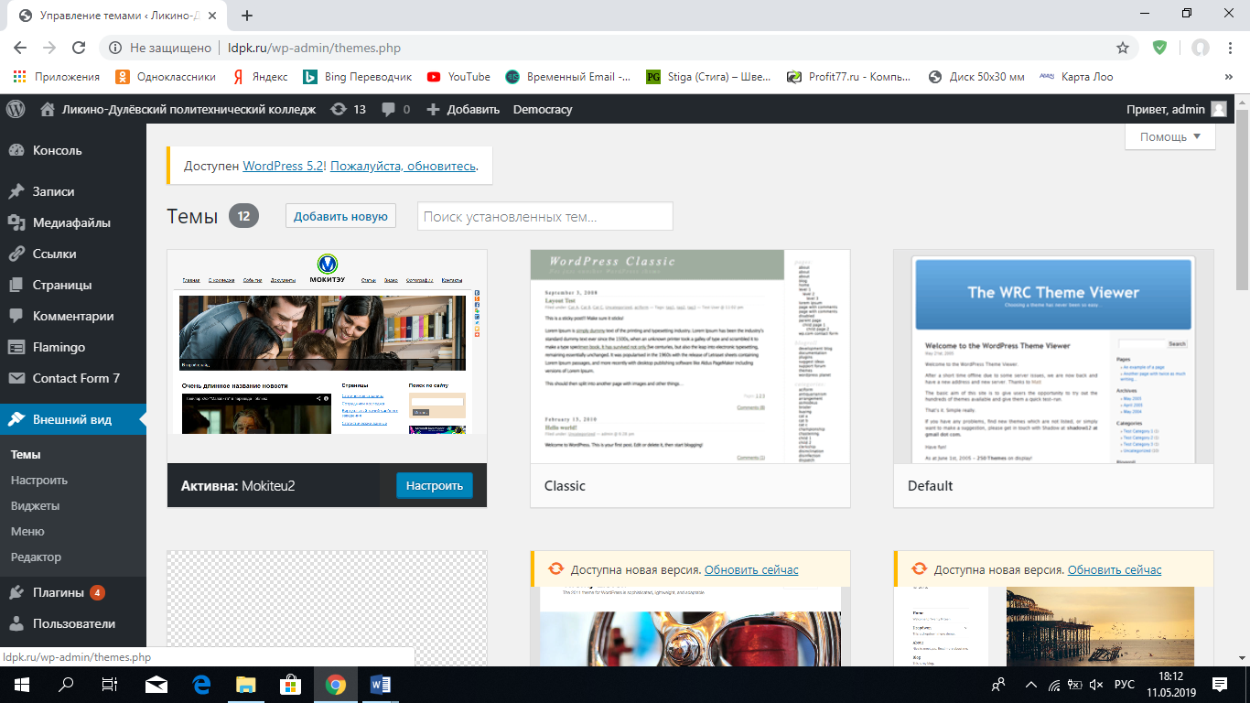

Рис. 8 «Внешний вид»

На данной странице следует выбрать тему.

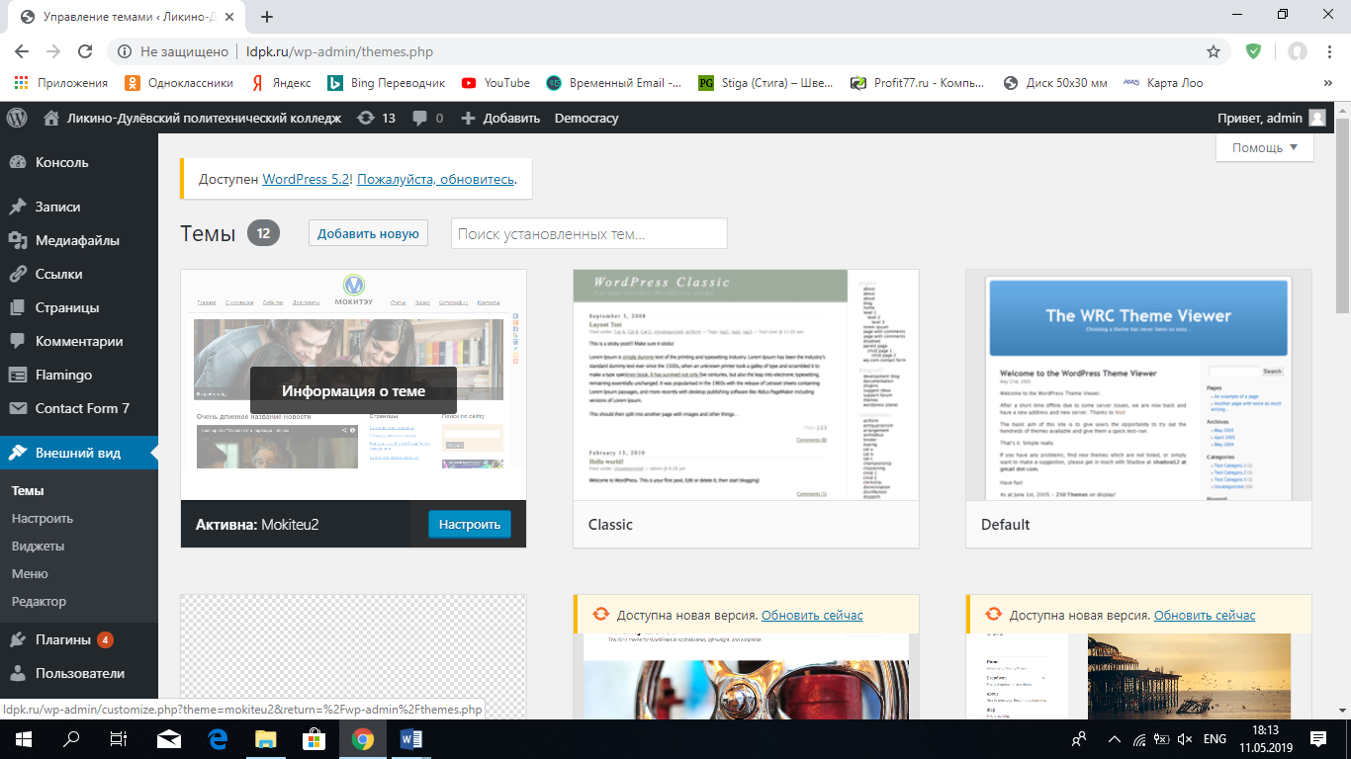

Рис. 9 «Выбор темы»

Вытекающий список возможностей редактирования внешнего вида.

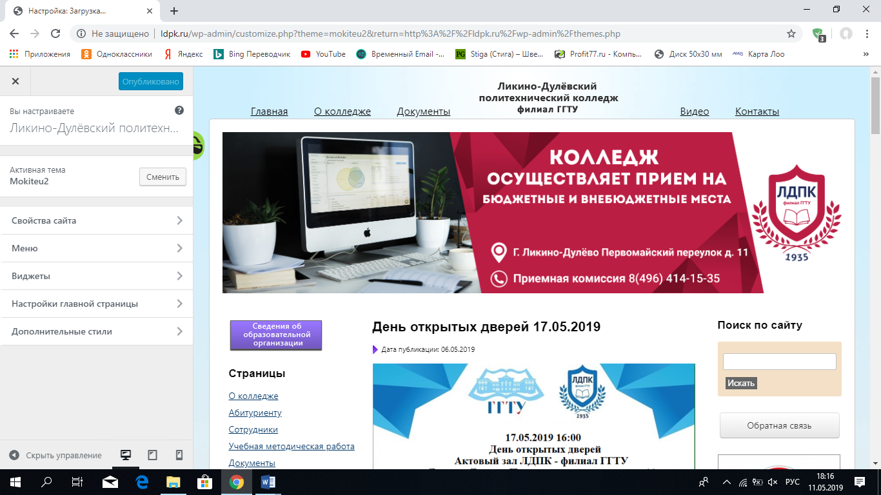

Рис. 10 «Редактирование темы»

В пункте «Свойства сайта», в нем содержатся изменение названия, краткого описания сайта, а также иконки сайта, стоить обратить внимание на минимальный размер 512x512 пикселей.

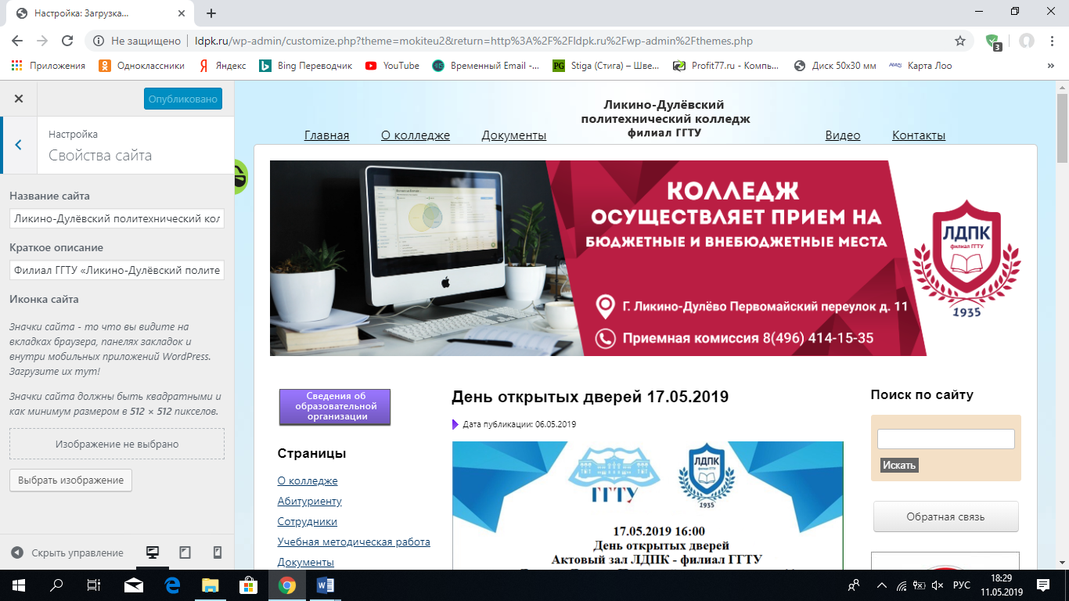

Рис. 11 «Свойства сайта»

После, нужно нажать на кнопку «Опубликовать».

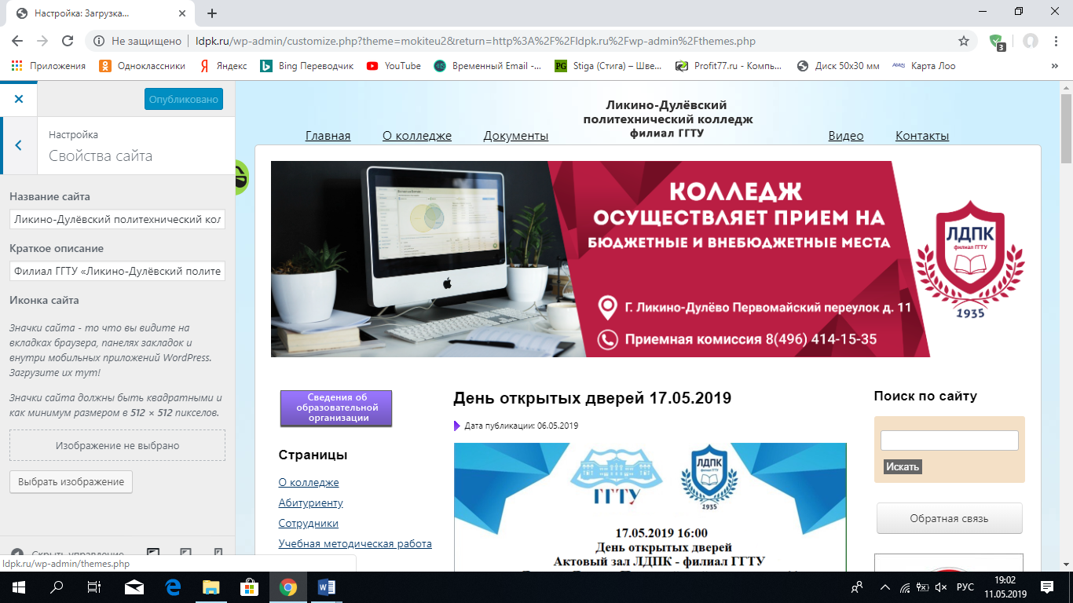

Рис. 12 «Вернуться к разделу»

В пункте «Меню» содержится меню, которое можно отредактировать/создать, выбрать место, где будет размещено.

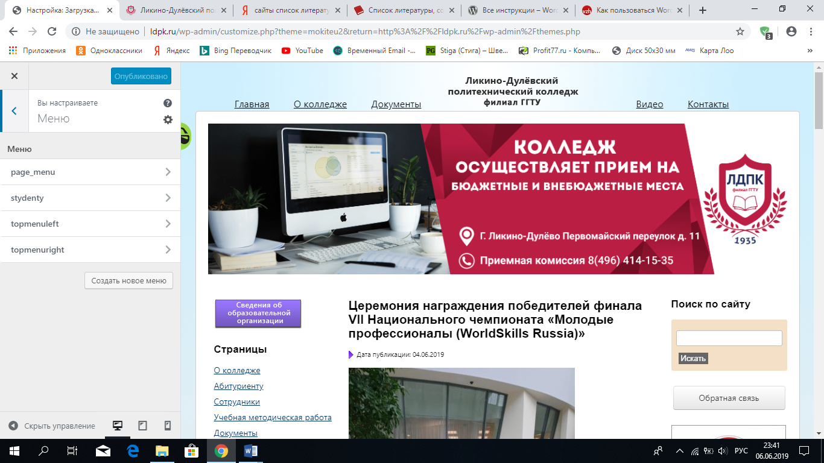

Рис. 13 «Меню»

Пункт «Настройки главной страницы» дают возможность выбрать, что будет отображено на главной странице сайта, это могут быть записи в обратном хронологическом порядке или постоянная/статическая страница.

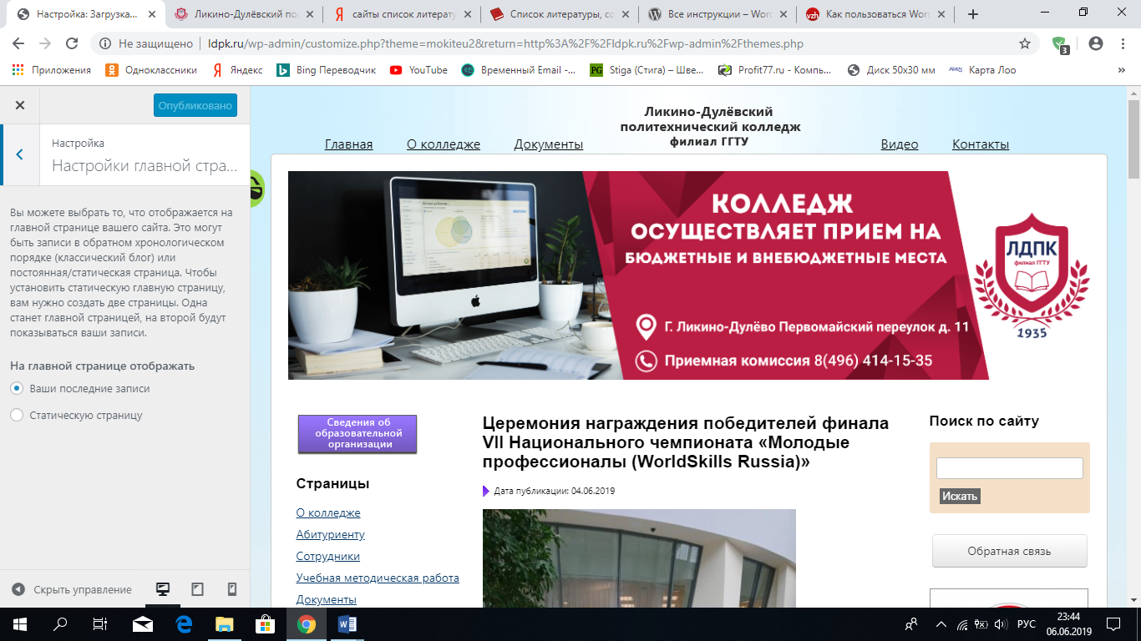

Рис. 14 «Настройки главной страницы»

Пункт «Дополнительные стили» позволяет добавить собственный CSS-код для редактирования внешнего вида и макета сайта.

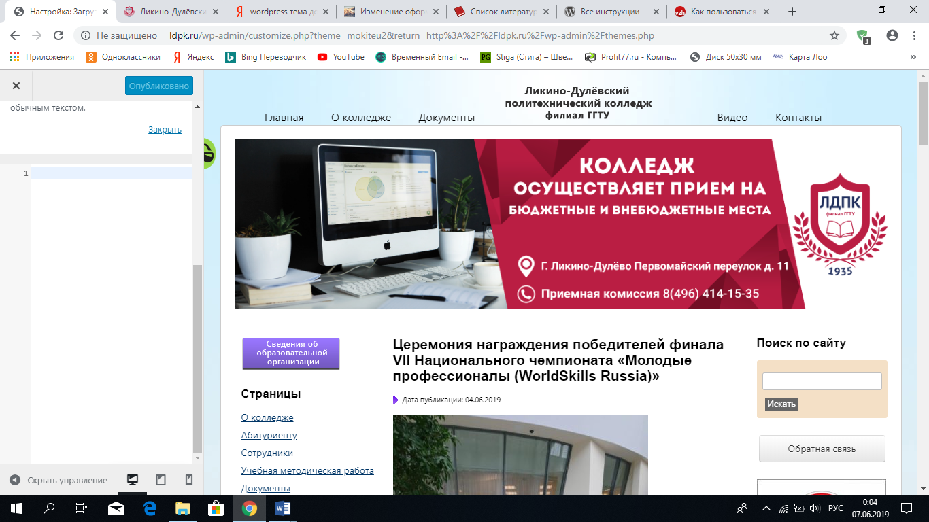

Рис. 15 «Дополнительные стили»

Чтобы отредактировать список виджетов, нужно перейти на страницу «Виджеты». Виджеты - это независимые блоки содержимого, которые можно размещать в областях, предусмотренных вашей темой (обычно их называют боковыми колонками).

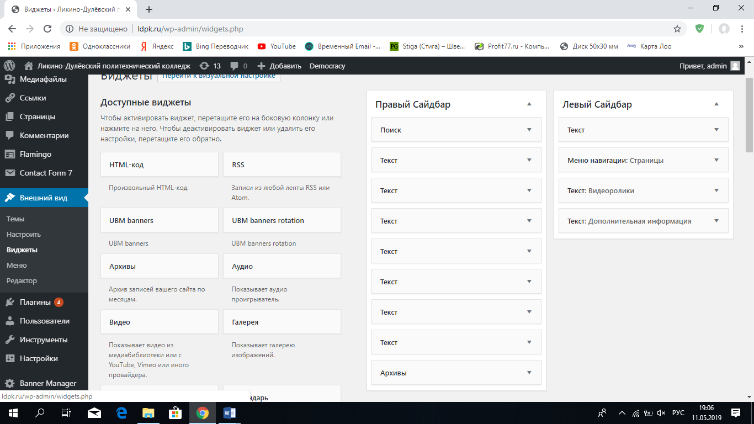

Рис. 16 «Виджеты»

Так же чтобы внести во внешний вид новые функции, перейти на страницу «Редактор». В нем содержатся блоки, которые отвечают за определённую часть сайта WordPress.

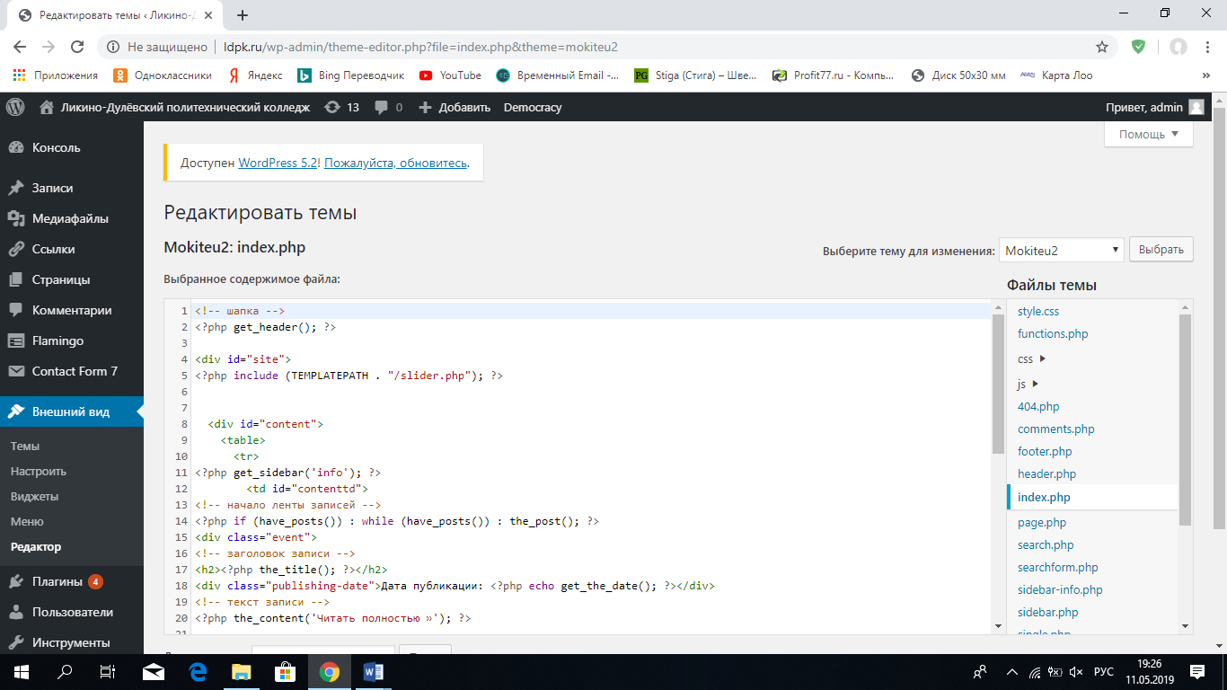

Рис. 17 «Редактор»

**Создание формы обратной связи**

Страница «Плагины» в нем расположен список всех установленных плагинов, который подразделяется на активные плагины - которые включены, и неактивные плагины - которые выключены, так же имеется функция изменения их программного кода. Плагины расширяют и дополняют функциональность WordPress. Поиск по установленным плагинам ищет ключевые слова в их названии, описании и имени автора. Результаты поиска обновляются по мере набора.

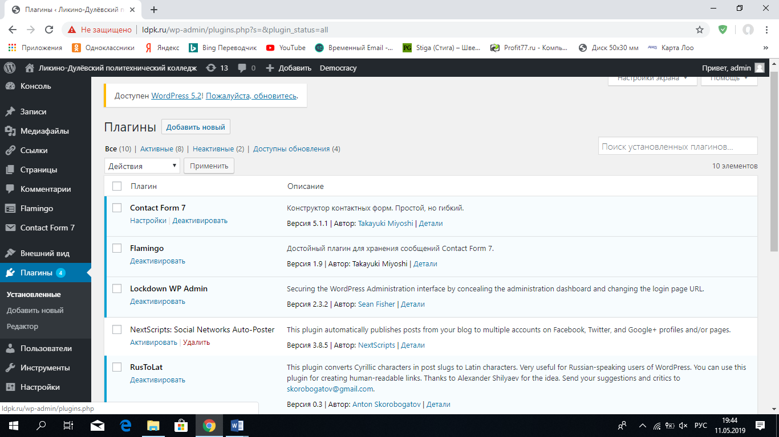

Рис. 18 «Плагины»

Поиск плагинов имеет в себе несколько категорий «Избранные», «Популярные», «Рекомендуемые», «Любимые», и строку поиска.

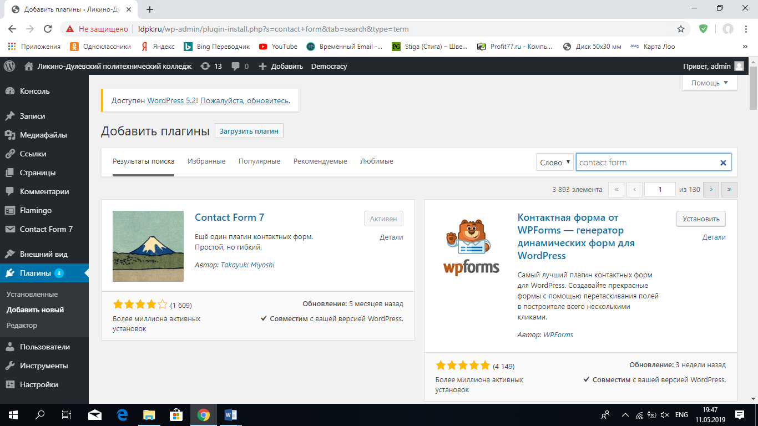

Рис. 19 «Поиск плагина»

После того как плагин установится он появится в списке меню.

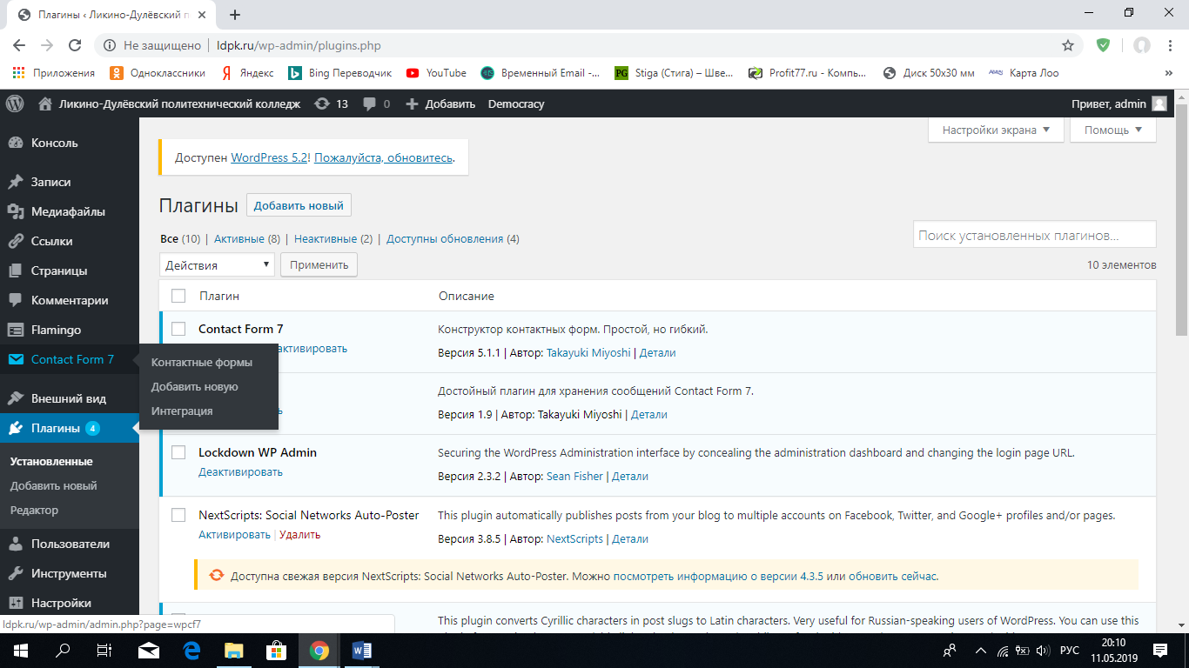

Рис. 20 «Список»

Нажать на плагин, в вытекающем меню выбрать «Добавить новую».

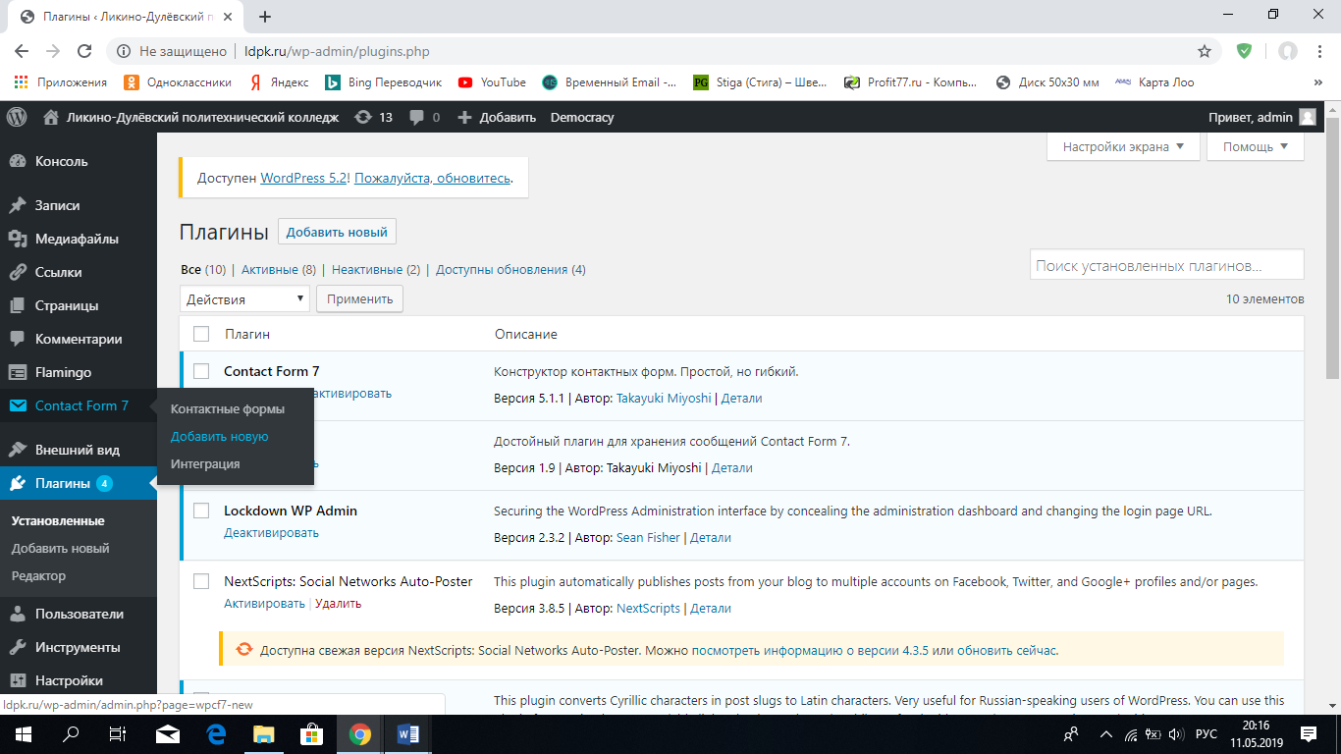

Рис. 21 «Список действий»

Данный плагин предоставляет спектр возможностей для создания контактной формы. После создания, нажать на кнопку «Сохранить».

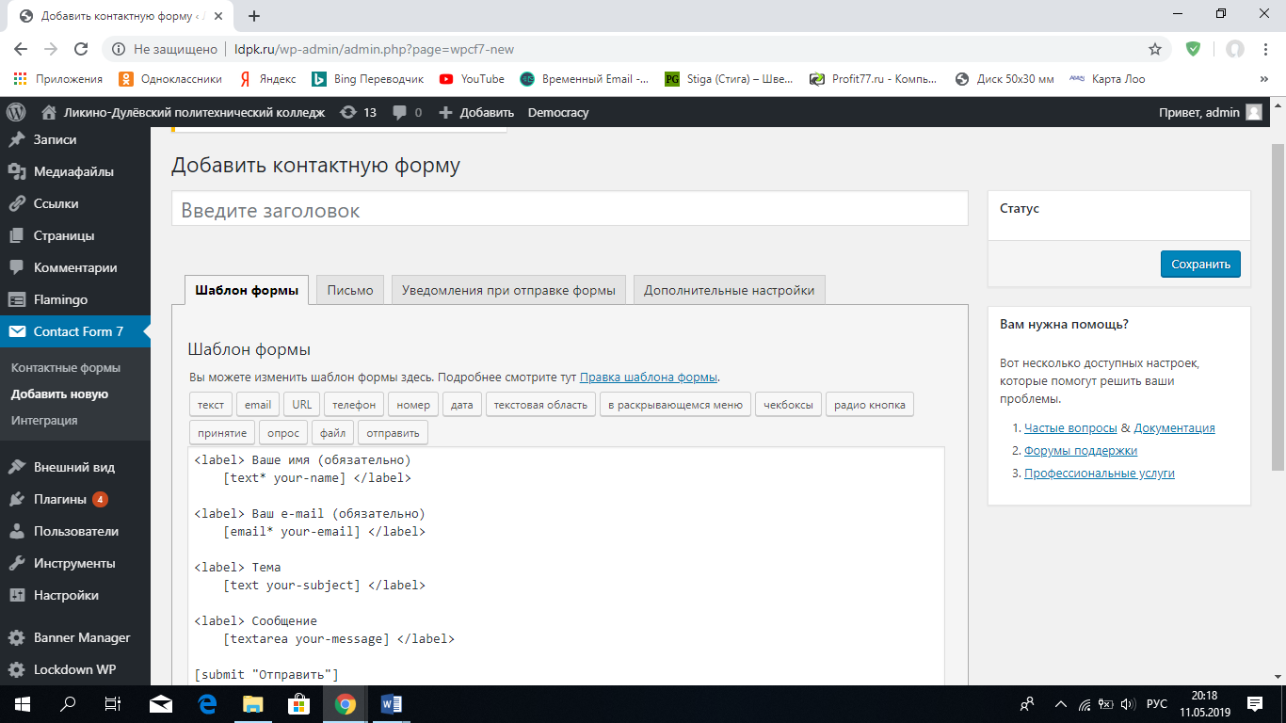

Рис. 22 «Контактная форма»

Чтобы подключить форму достаточно после создания, скопировать шорткод.

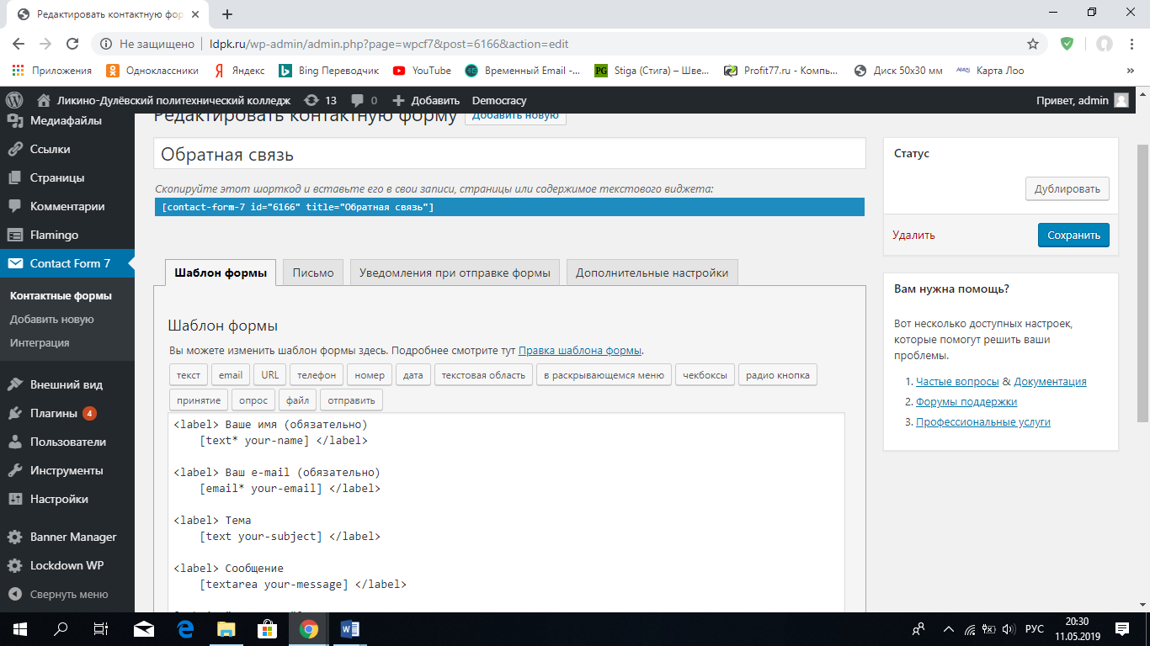

Рис. 23 «Шорткод»

Результат.

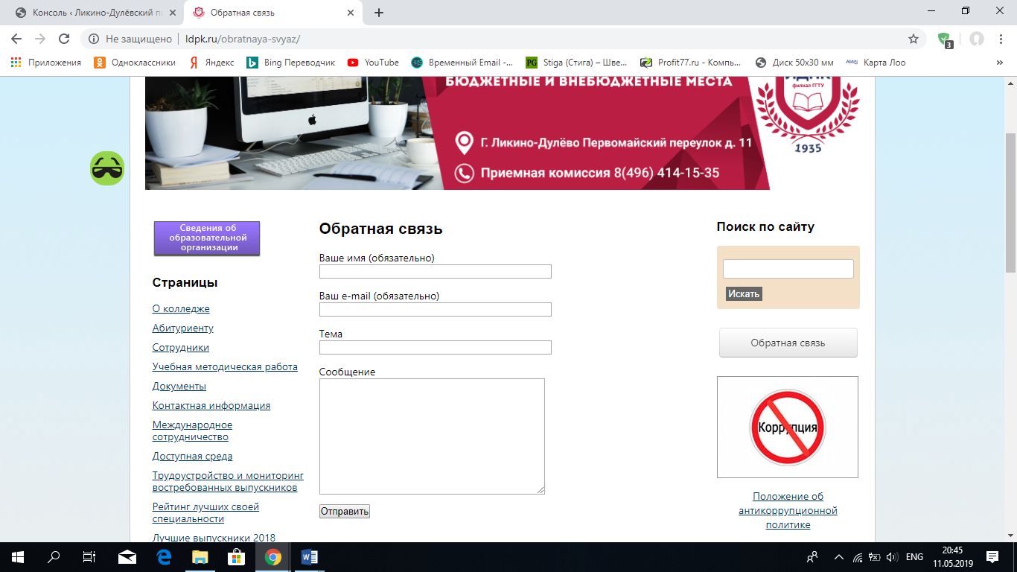

Рис. 24 «Обратная связь»

## 3.7. Руководство пользователя

**Описание страниц сайта**

На странице «Рейтинг лучших своей специальности» составлен список, отсортированный по группам, лучших студентов колледжа.

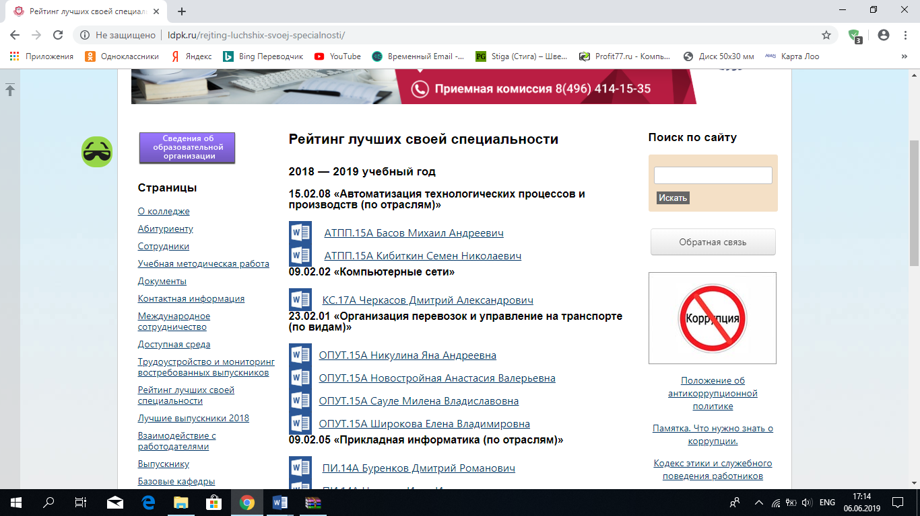

Рис. 25 «Рейтинг лучших своей специальности»

На странице «Трудоустройство и мониторинг востребованных выпускников» содержит план работы и отчеты колледжа по трудоустройству.

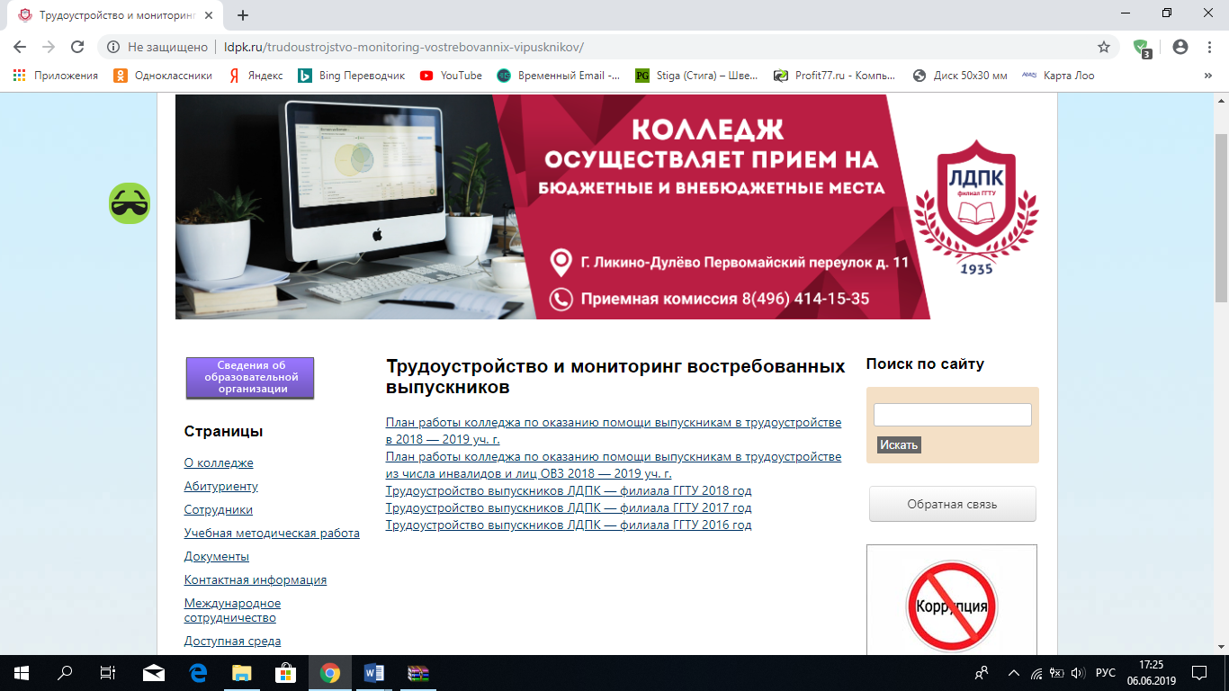

Рис. 26 «Трудоустройство и мониторинг востребованных выпускников»

Страница «Взаимодействие с работодателями». Содержит список баз практик и партнеров - работодателей, ярмарки вакансий, список мастер- классов проводимых совместно с работодателями, а также новости о сотрудничестве.

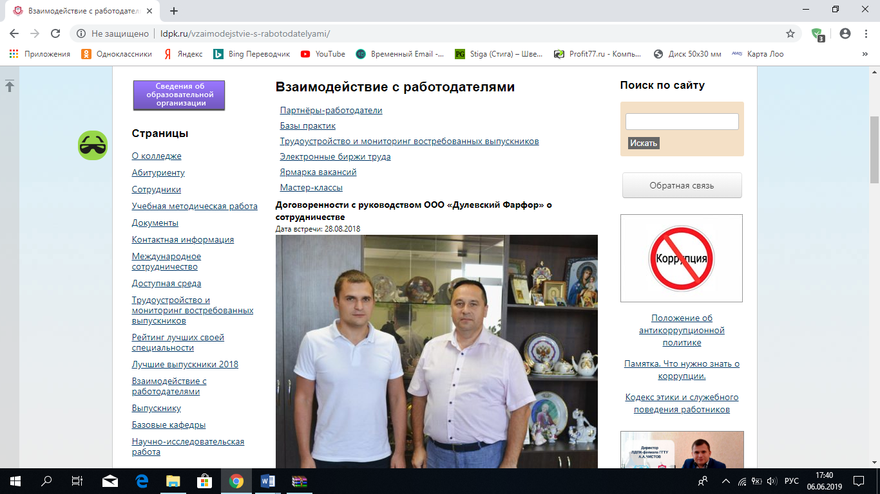

Рис. 27 «Взаимодействие с работодателями»

Страница «Партнеры и работодатели» - список представителей работодателей, с которыми сотрудничает колледж.

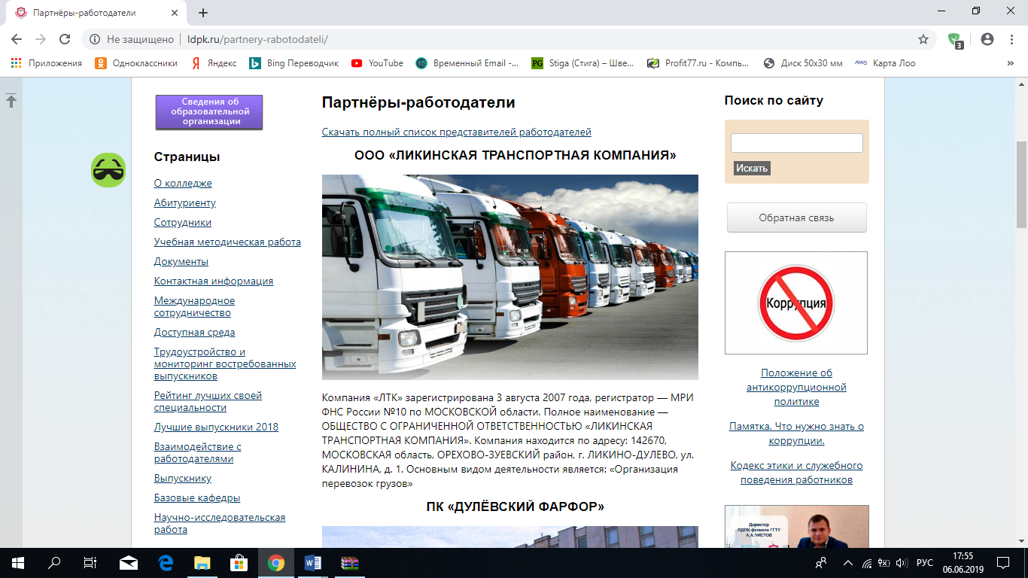

Рис. 28 «Партнеры-работодатели»

Страница «Ярмарка вакансии». Содержит ссылки на сайты ярмарок вакансий района и области, а также последние новости о посещение центра занятости и ярмарок вакансий.

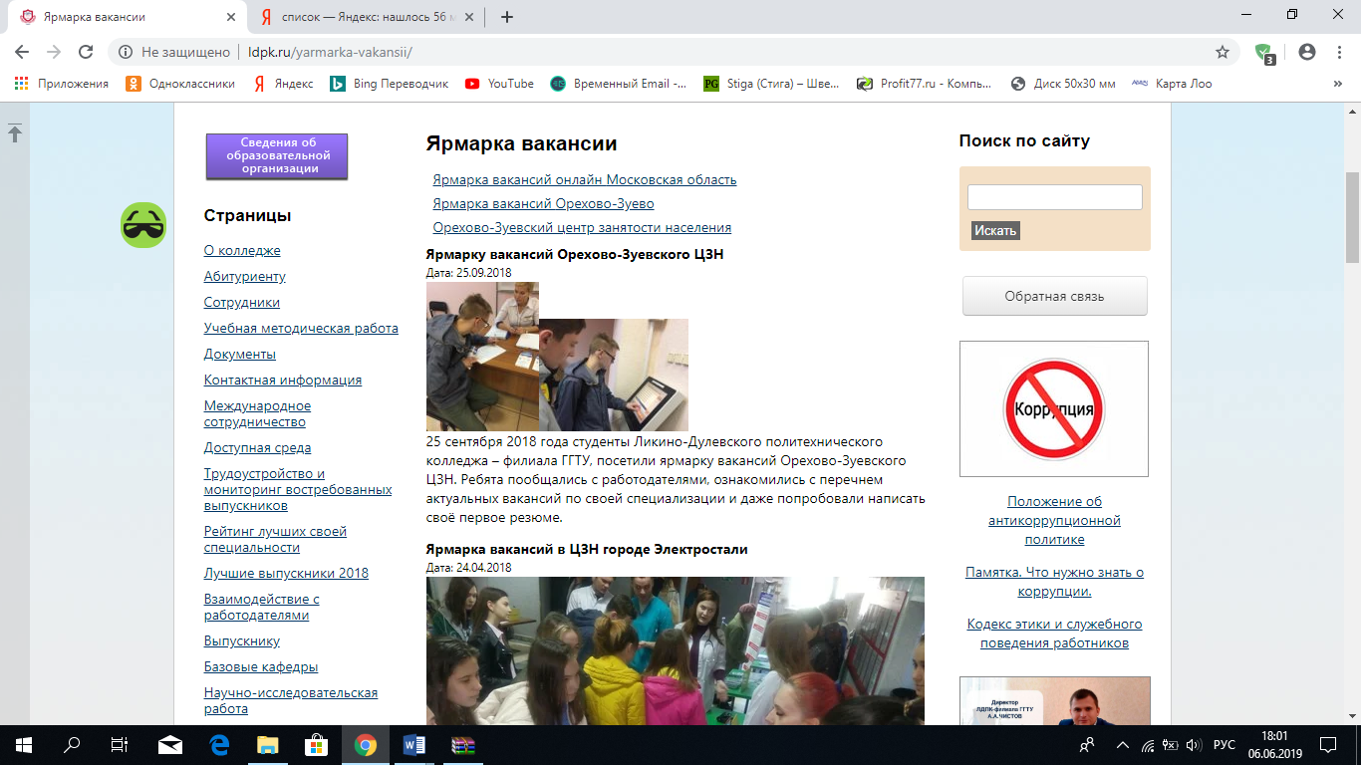

Рис. 29 «Ярмарка вакансии»

Страница «Базовые кафедры» содержит в себе список базовых кафедрах и планы работ с ними.

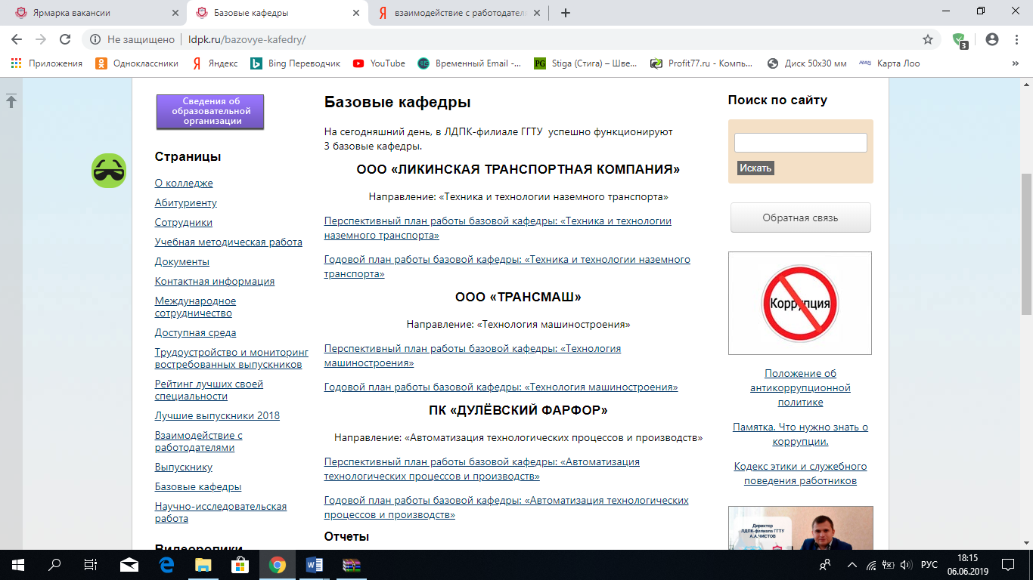

Рис. 30 «Базовые кафедры»

Реализована форма обратной связи, что позволяет связаться посетителям сайта с администратором сайта.

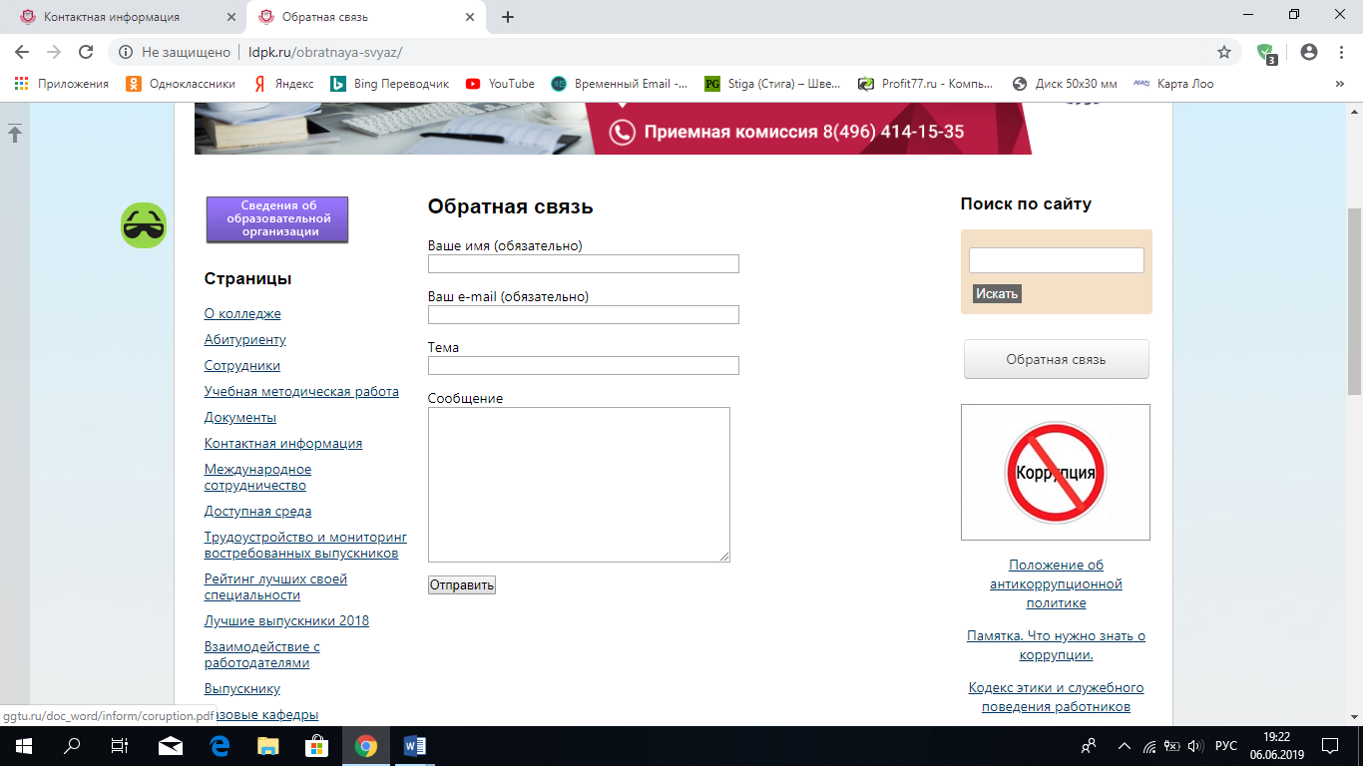

Рис. 31 «Обратная связь»

Страница «О колледже» содержит в себе описание истории и жизни колледжа.

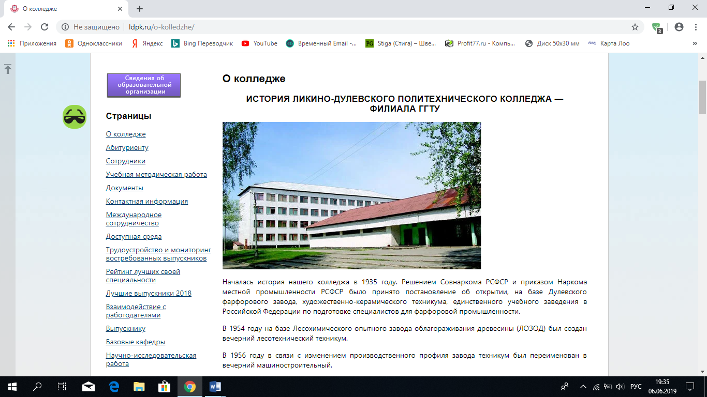

Рис. 32 «О колледже»

На странице «Сотрудники» приведен полный список преподавателей и сотрудников колледжа.

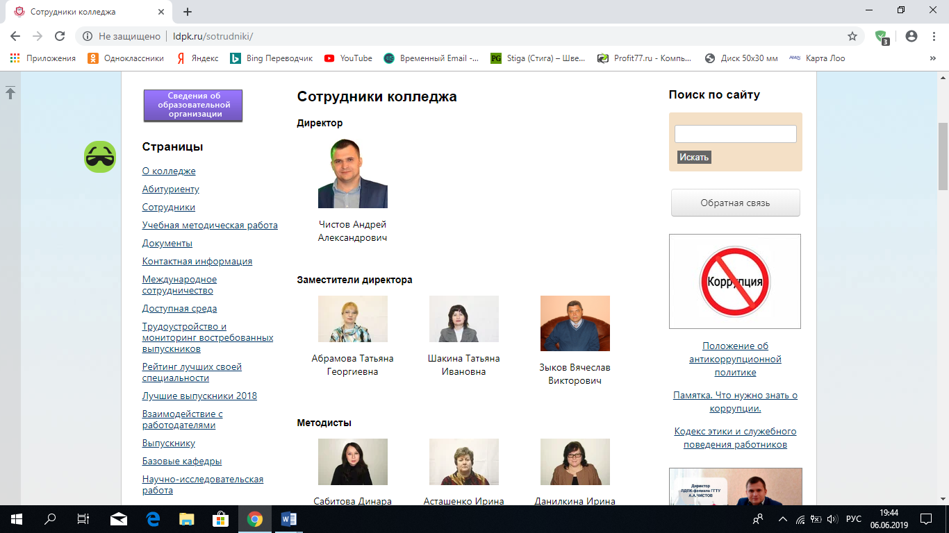

Рис. 33 «Сотрудники»

Страница «Международное сотрудничество» представляет собой описание, архив и документы по международному сотрудничеству.

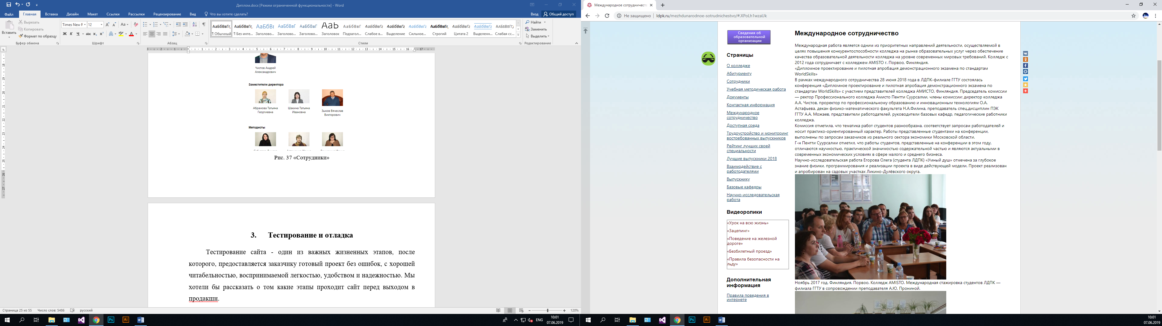

Рис. 34 «Международное сотрудничество»

Страница «Доступная среда» включает информацию, документы для лиц с ограниченными возможностями.

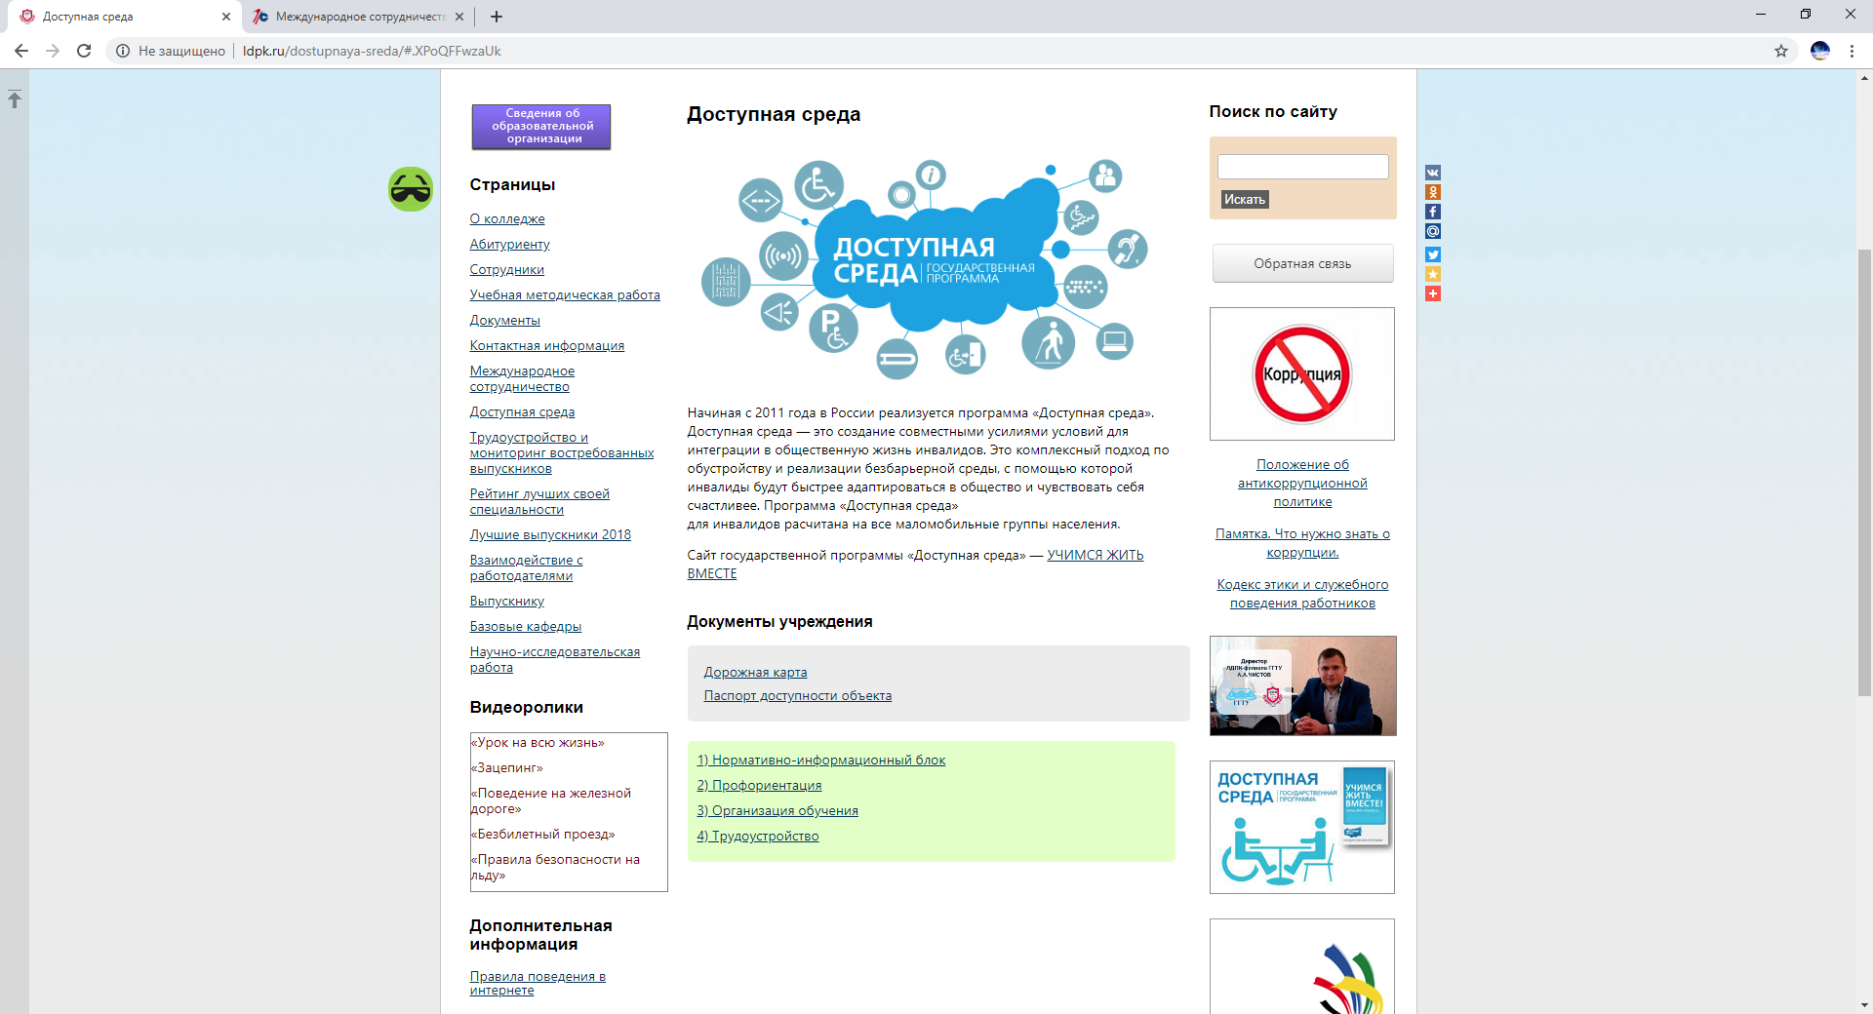

Рис. 35 «Доступная среда»

Страница «Учебная методическая работа» содержит список различных видов документов для реализации учебного процесса.

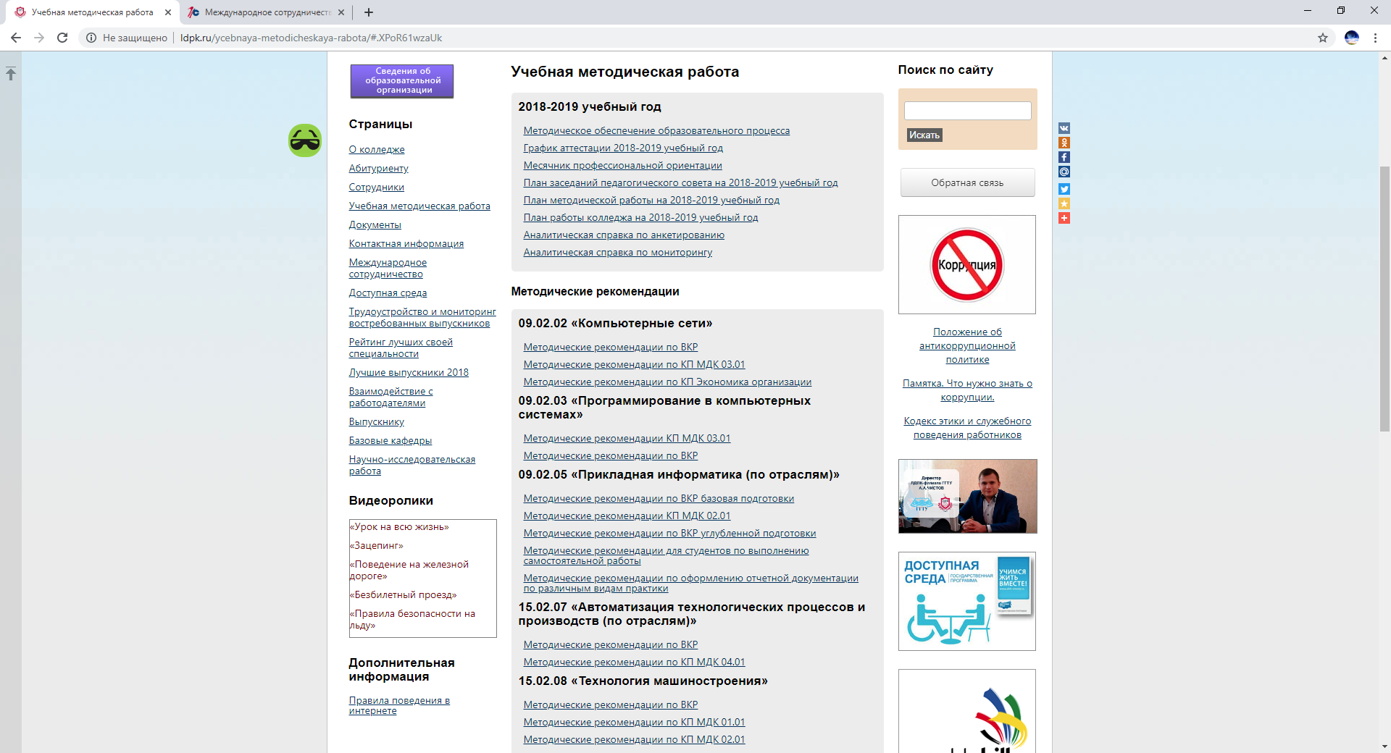

Рис. 36 «Учебная методическая работа»

Страница «Образование» состоит из таблицы, включающую образовательные программы по реализуемым специальностям.

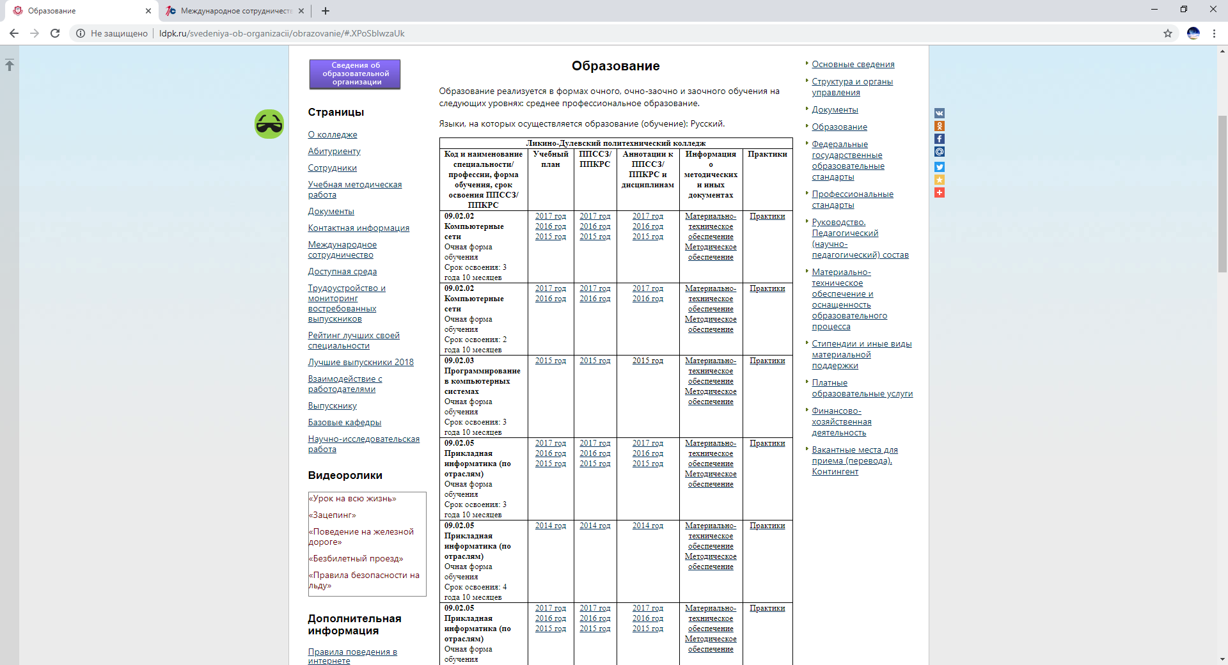

Рис. 37 «Образование»

Страница «Материально-техническое обеспечение и оснащенность образовательного процесса» показывает оснащенность учебного процесса по реализуемым специальностям.

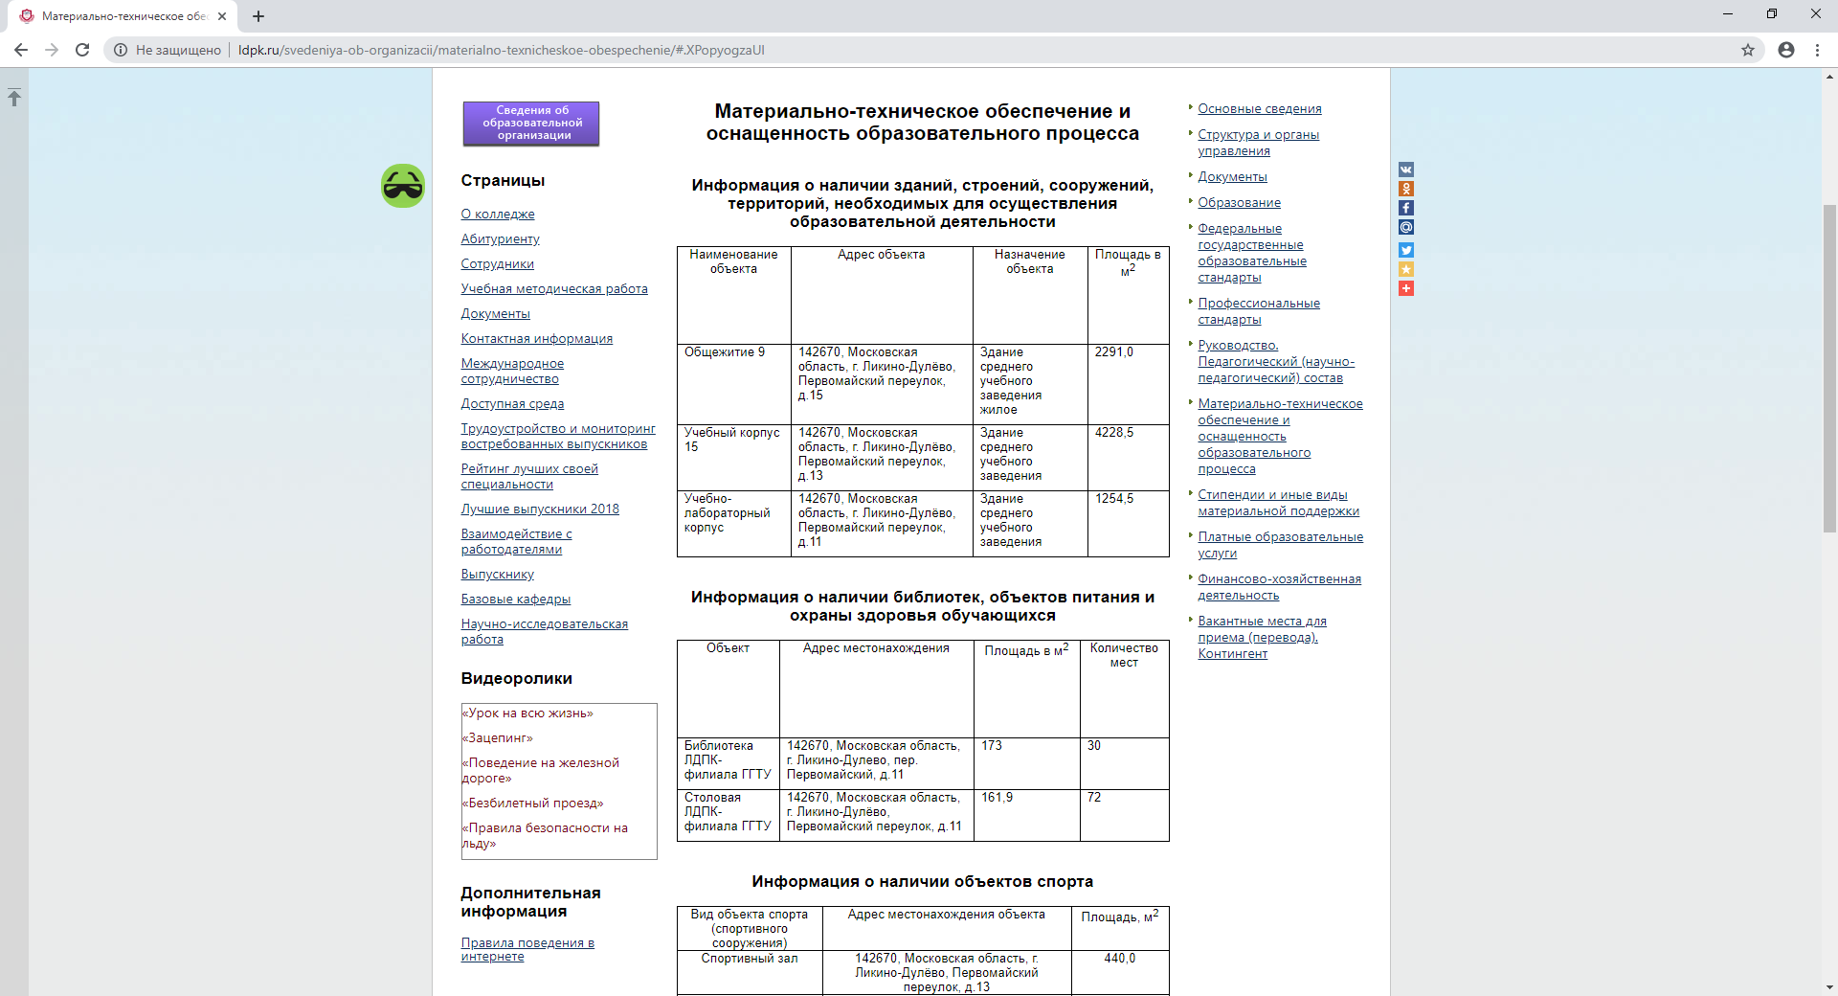

Рис. 38 «Материально-техническое обеспечение и оснащенность образовательного процесса»

Страница «Платные образовательные услуги» состоит из документов, регламентирующих платные услуги.

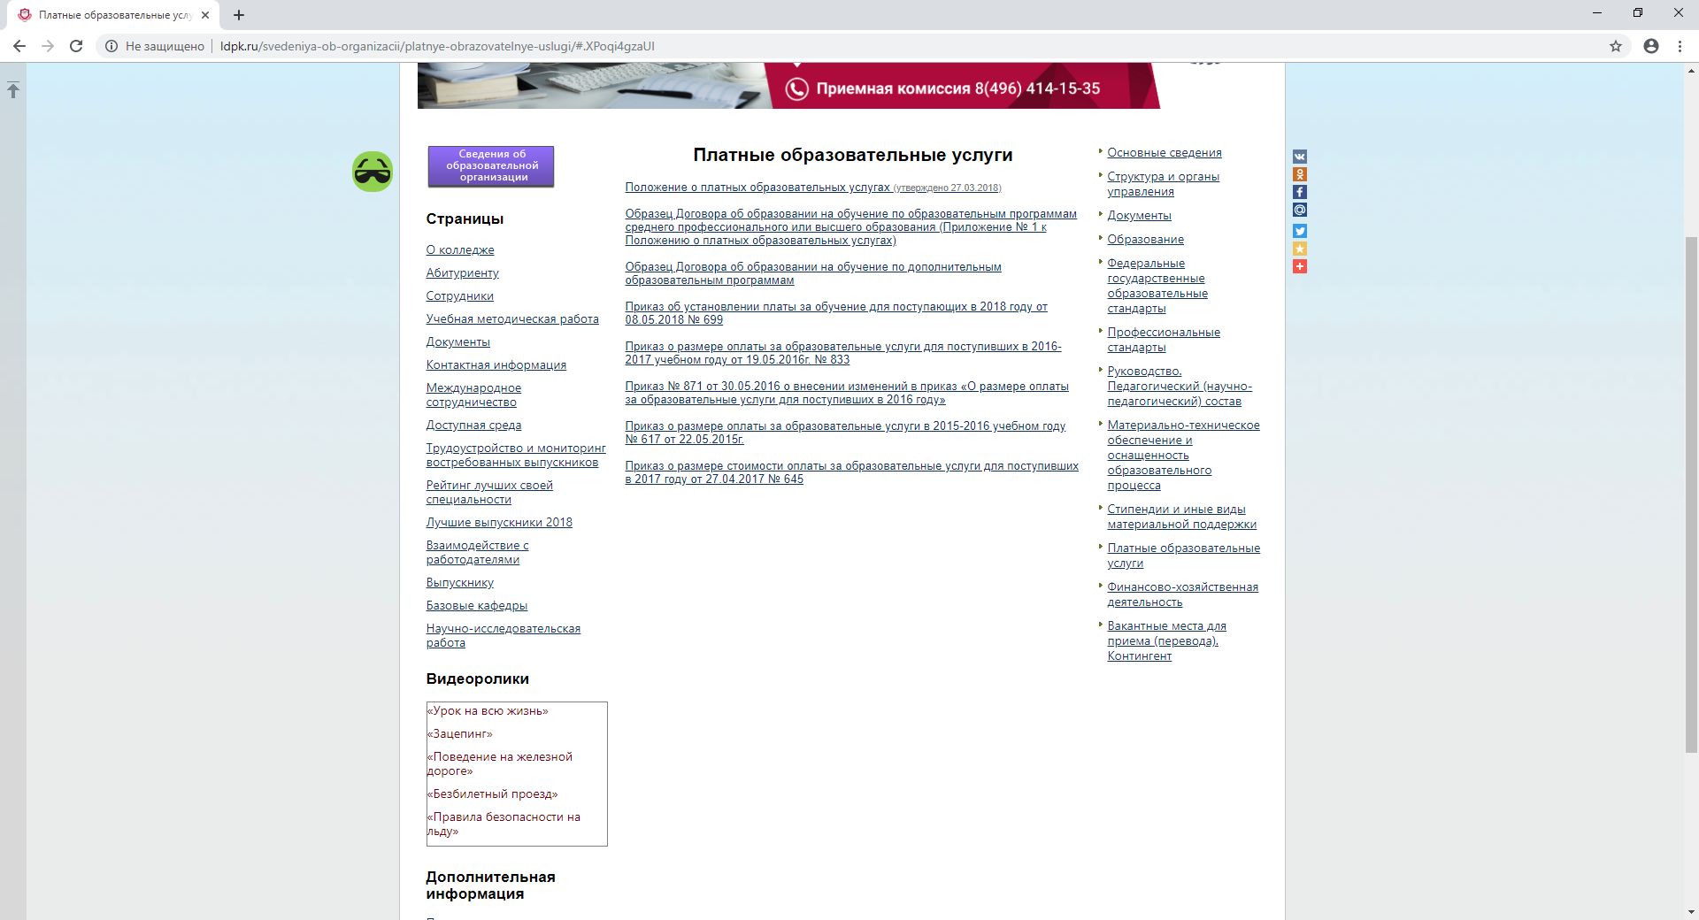

Рис. 39 «Платные образовательные услуги»

На странице «Руководство. Педагогический (научно-педагогический) состав» находится информация об администрации колледжа и педагогических сотрудниках.

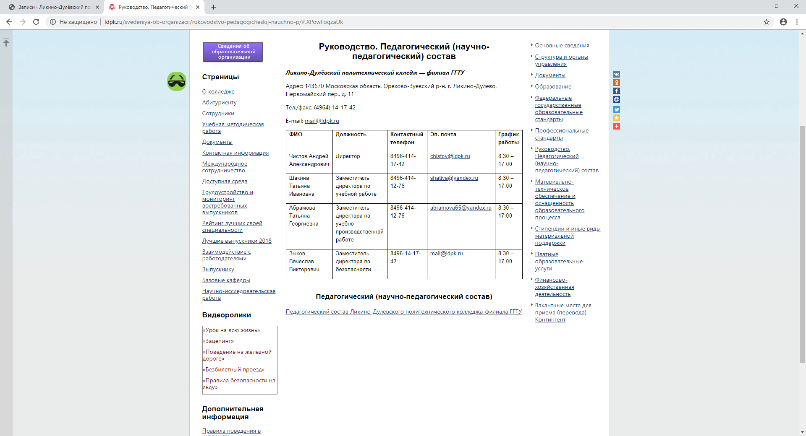

Рис. 40 «Руководство. Педагогический (научно-педагогический) состав»

Страница «Федеральные государственные образовательные стандарты» содержит таблицу со стандартами, которые можно просмотреть или скачать.

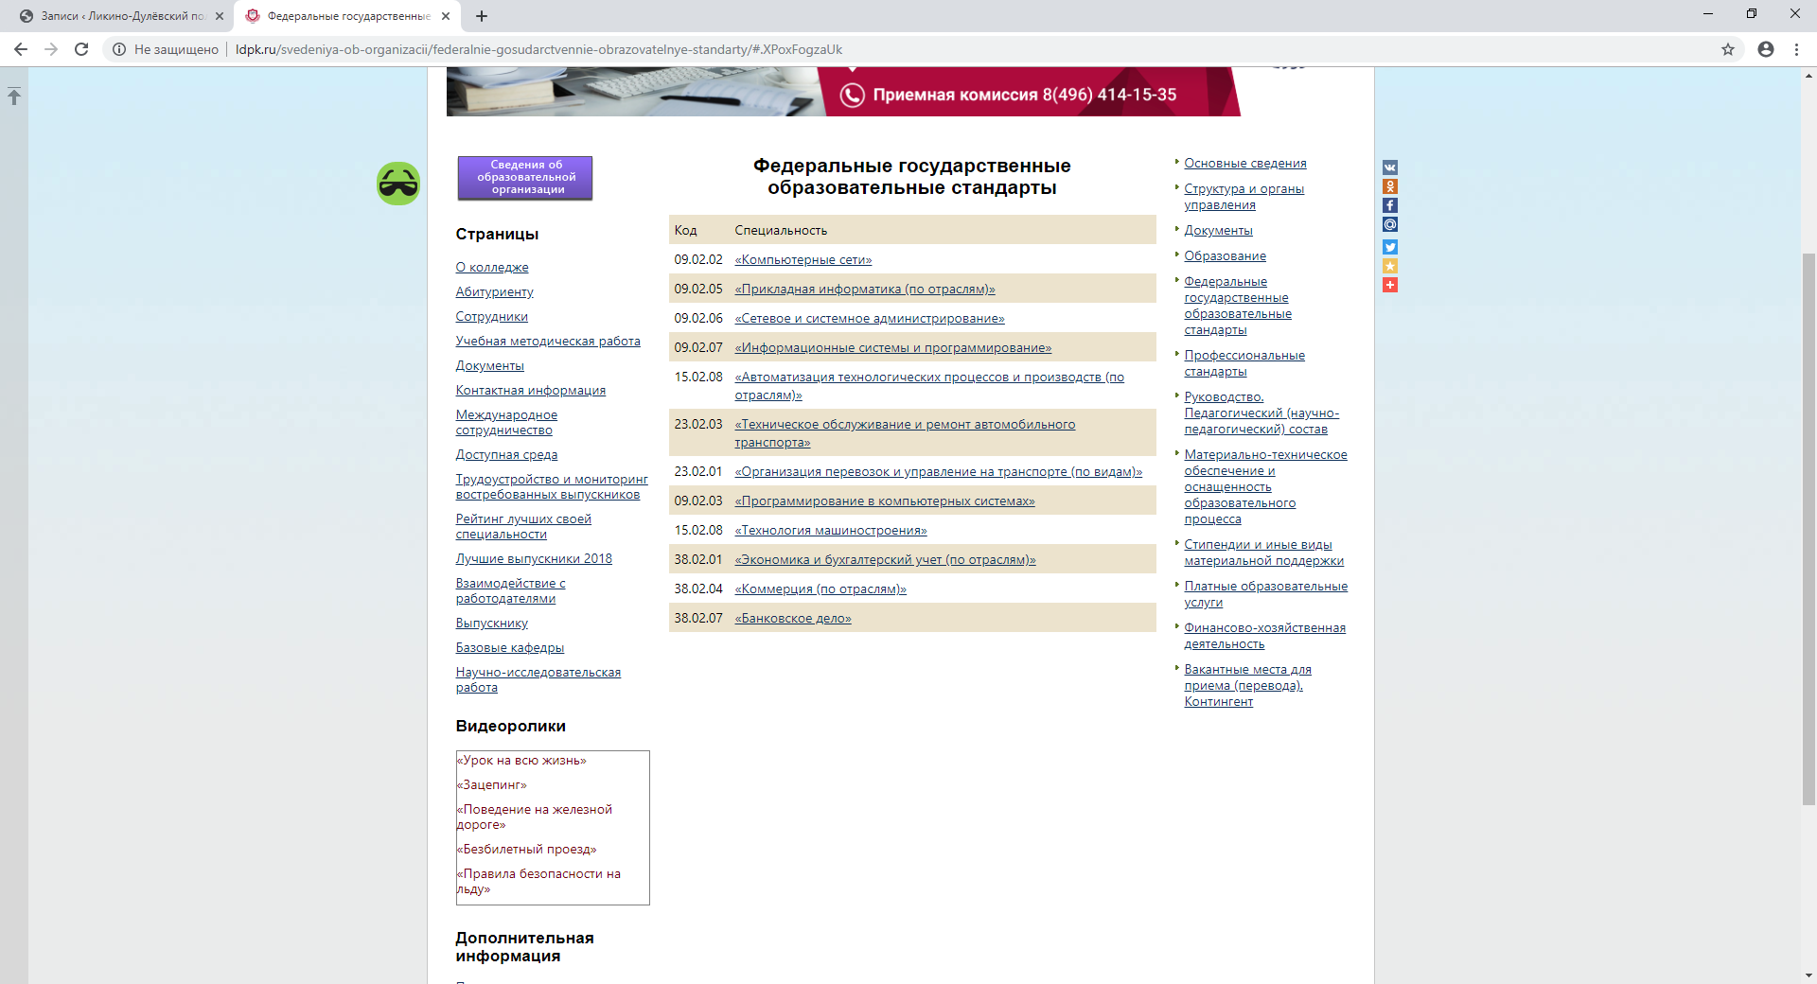

Рис. 41 «Федеральные государственные образовательные стандарты»

Страница «Стипендии и иные виды материальной поддержки» содержит информацию и нормативные акты, регламентирующие процесс начисления стипендии и других социальных выплат.

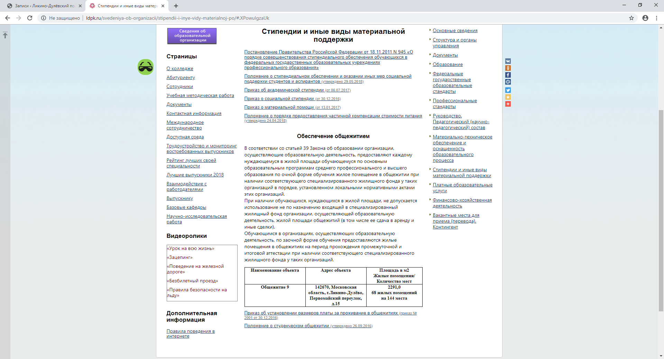

Рис. 42 «Стипендии и иные виды материальной поддержки»

Страница «Контактная информация» состоит из таблицы, в которой указаны контактные данные колледжа.

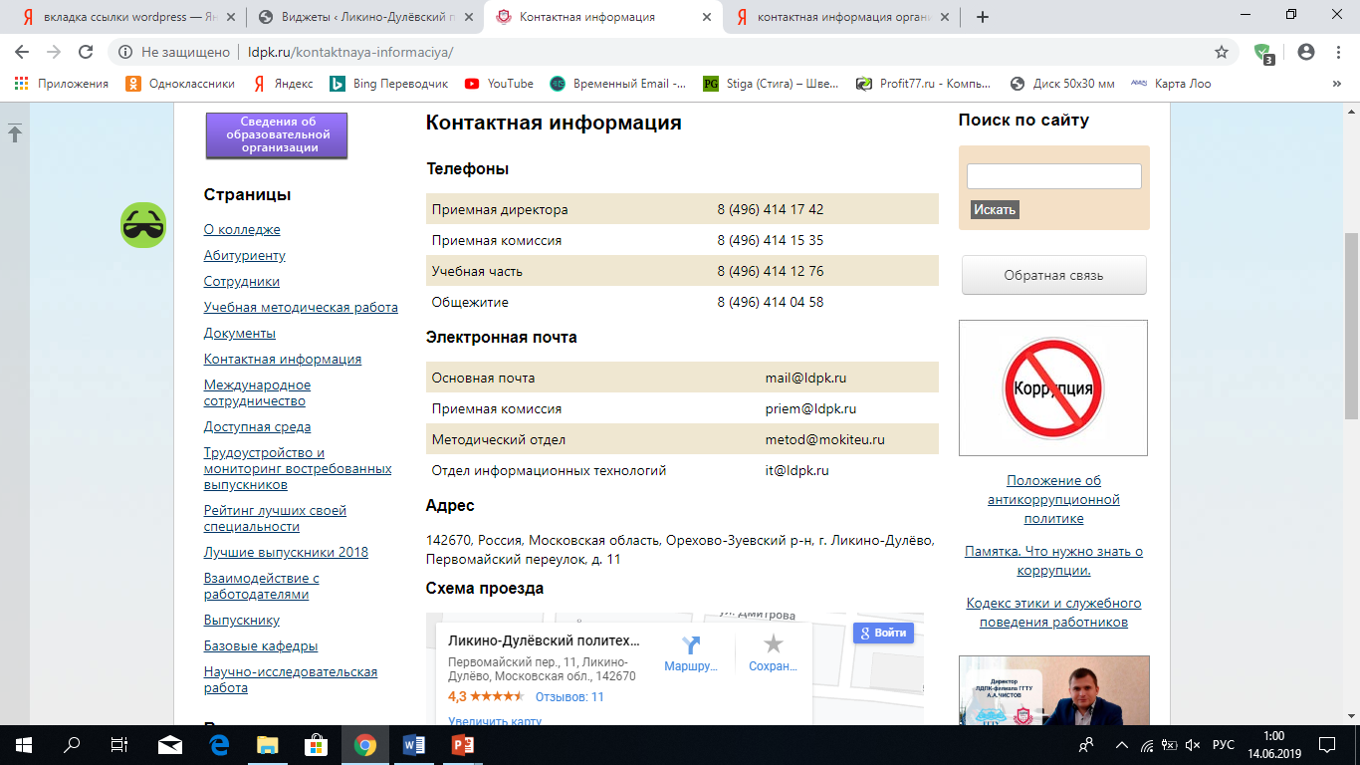

Рис. 43 «Контактная информация»

## 3.8. Отладка ПО

Отладка - это поиск, анализ и устранение ошибок в программном обеспечении, которые были найдены во время тестирования. Это простые ошибки, которые в компилируемых языках программирования выявляет компилятор.

Отладчик - это важнейший инструмент для поиска и устранения ошибок в приложениях. Однако большое значение имеет контекст. Важно использовать все средства, имеющиеся в вашем распоряжении, чтобы быстро устранять ошибки. Зачастую лучшим "средством" являются правильные методики написания кода. Зная, когда лучше использовать отладчик, а когда другие средства, вы также сможете более эффективно использовать отладчик.



Рис.45 «Исправление ошибки устаревшего домена»



Рис.44 «Исправленная ошибка»

## 3.9. Тестирование ПО

Тестирование сайта - один из важных жизненных этапов, после которого, предоставляется заказчику готовый проект без ошибок, с хорошей читабельностью, воспринимаемой легкостью, удобством и надежностью.

Тестирование - это отклонение фактического результата от ожидаемого, другими словами - это процесс поиска багов (ошибок).

Основные правила тестирования веб-сайтов - это шаги, которые показывают пользователю, насколько удобен и логичен будет проект, насколько просто и возможно найти ту или иную информацию. Хорошо ли воспринимается человеческому взгляду и правильно ли работает весь функционал данного сайта, который был поставлен по техническому заданию или брифу - это основные показатели для тестировщика.

**Анализ функционирования сайта**

Управление сайтом осуществляется с помощью административного раздела. Под учетной записью администратора следует вести Имя пользователя и Пароль.

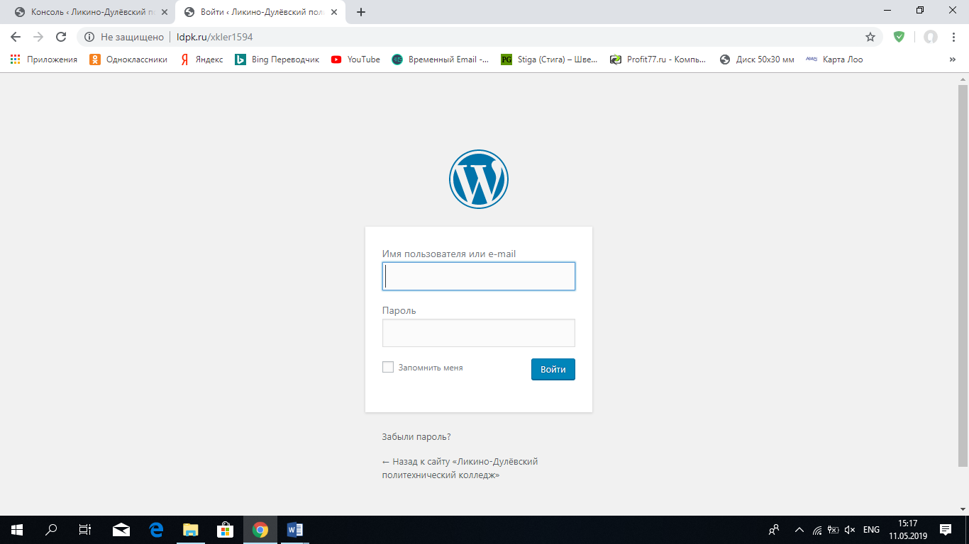

Рис. 46 «Окно авторизации»

Административные панели предоставляют доступ к функциям управления сайтом, созданном на основе WordPress. Каждая Административная панель поделена на разделы: панель инструментов (и заголовок), главная панель навигации, рабочая область, подвал.

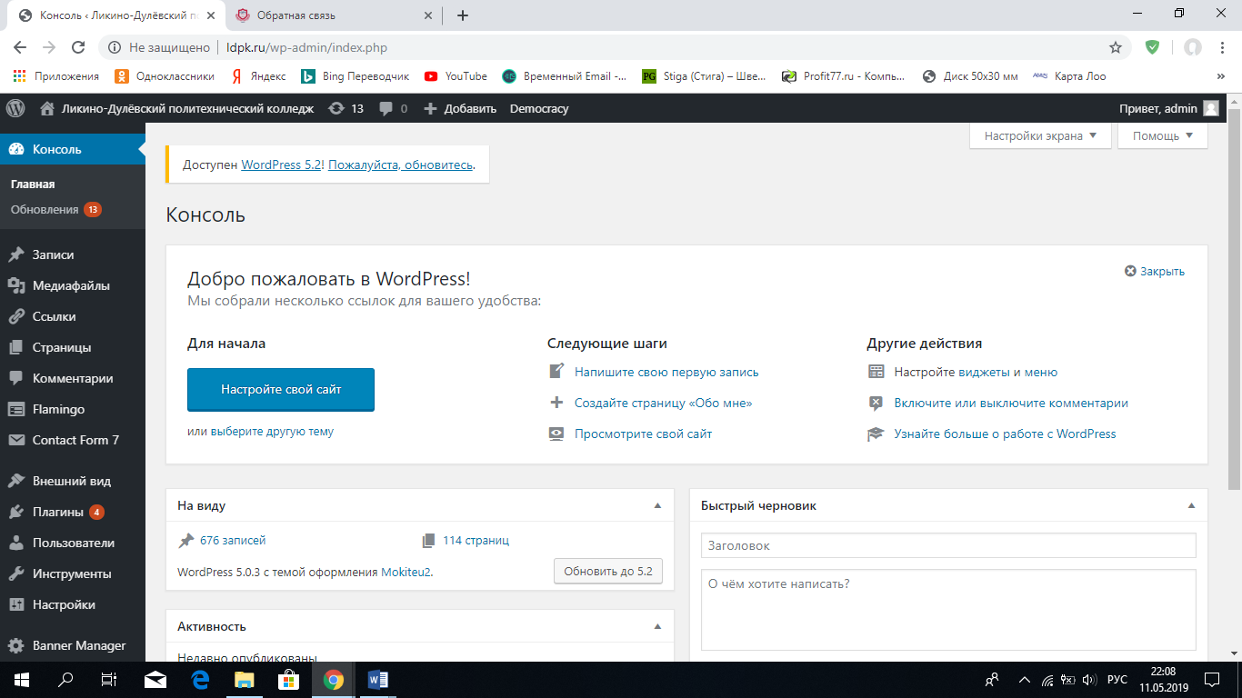

Рис. 47 «Административная панель»

Для добавления документов, фотографии нужно перейти на страницу «Медиафайлы». Нажать на кнопку «Добавить новый», и перетащить документ или фотографию. Все загруженные файлы перечислены в библиотеке файлов, где самые свежие идут впереди. Можно просматривать файлы в виде простой визуальной сетки или списка со столбцами. Выбрать желаемый вид с помощью иконок слева над файлами.

Чтобы удалить файлы, нажать на кнопку «Множественный выбор» в верхней части экрана. Выбрать элементы, которые нужно удалить, затем следует нажать кнопку «Удалить выбранные». Если нажать кнопку «Снять выделение», можно вернуться к просмотру файлов.

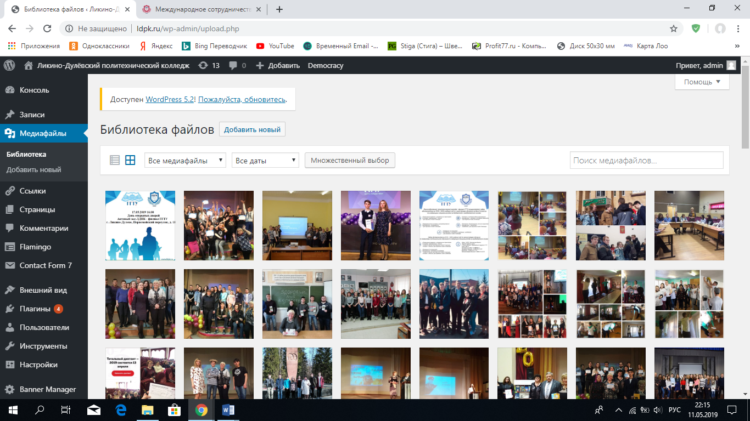

Рис. 48 «Медиафайлы»

Для добавления новой новости, нужно перейти на страницу «Записи», и нажать на кнопку «Добавить новую».

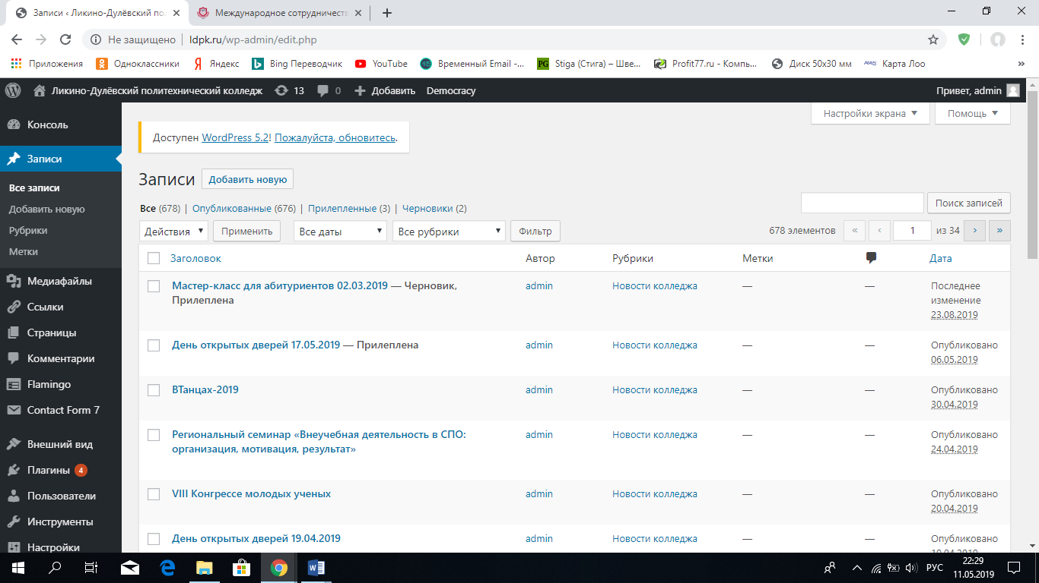

Рис. 49 «Записи»

Создание записи, имеет два типа редактора визуальный и редактор кода.

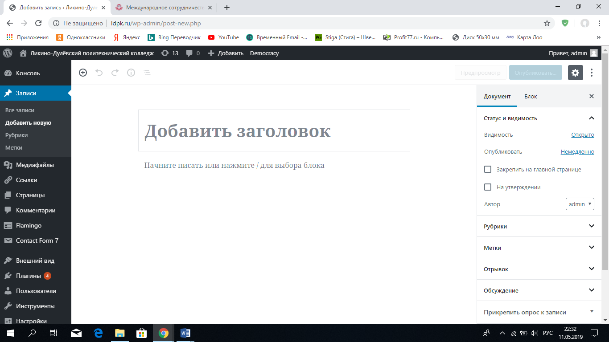

Рис. 50 «Добавление записи»

Визуальный редактор - инструмент, с помощью которого выполняется размещение/редактирование записей с последующей публикацией.

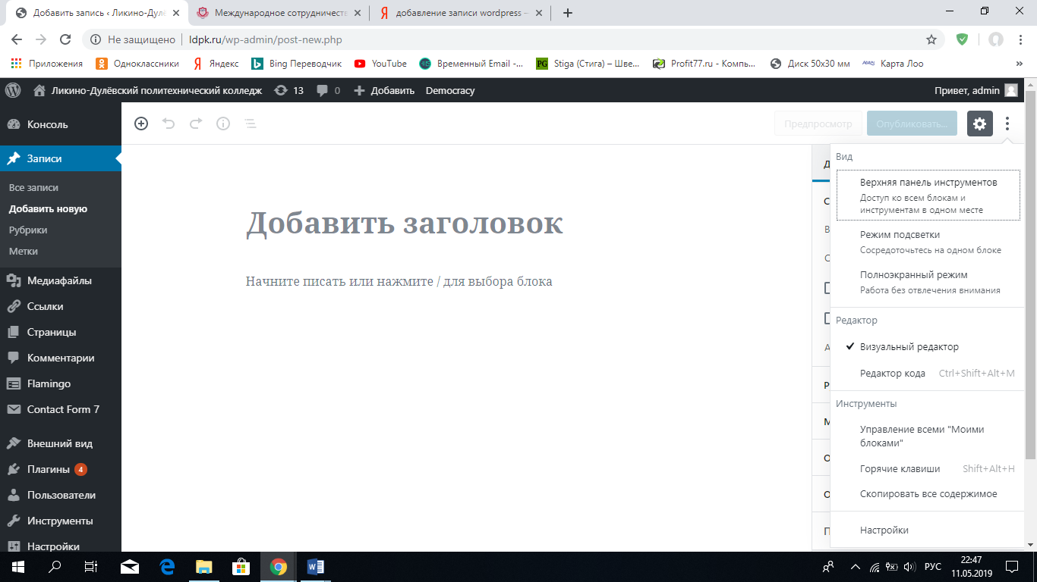

Рис.51 «Визуальный редактор»

Редактор кода, в котором сразу видно отображение текста, его форматирование, вставленные картинки и ссылки.

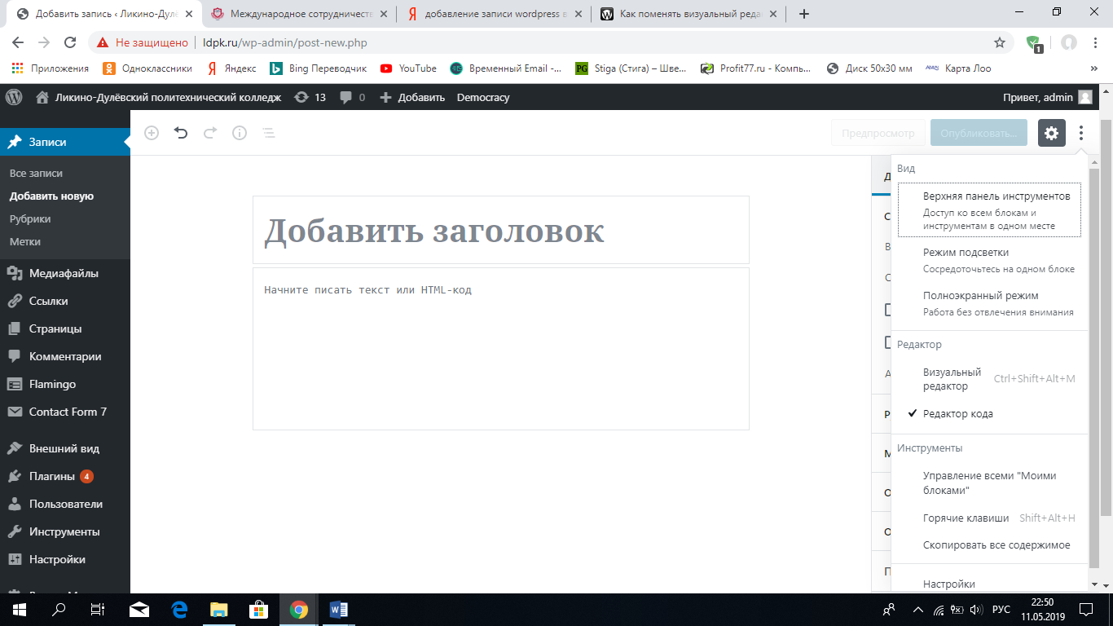

Рис. 52 «Редактор кода»

После того, как выбран удобный способ редактора записей, нужно нажать кнопку «Обновить» если редактируете или «Опубликовать» если хотите добавить информацию.

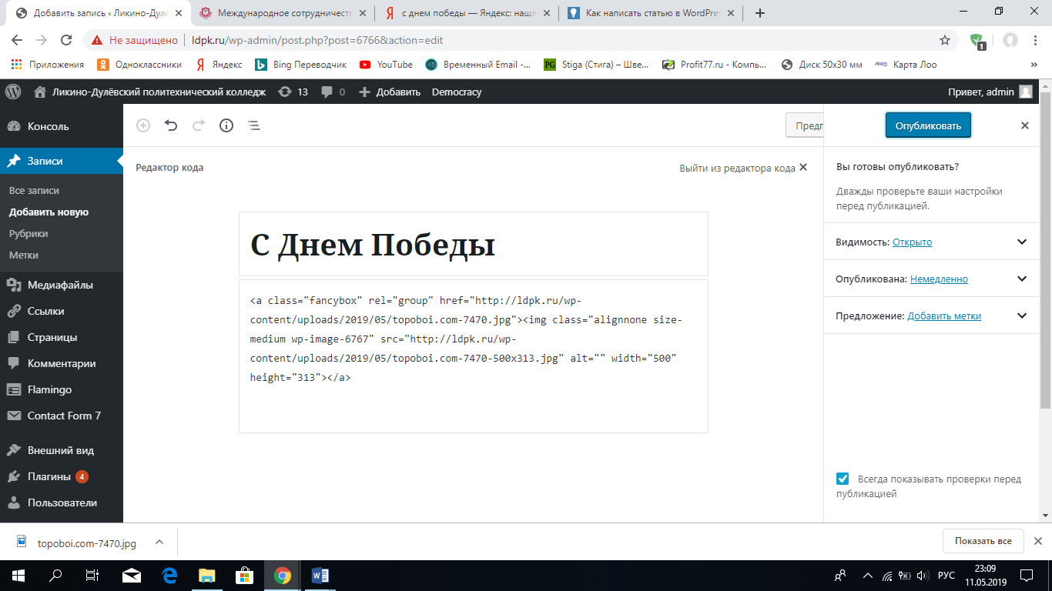

Рис. 53 «Добавленная запись»

Создание страниц, имеет так же два способа визуальный и редактор кода. Страницы похожи на записи тем, что у них тоже есть заголовок, текст и метаданные, но отличаются от них тем, что не принадлежат к хронологическому потоку блога, а являются постоянными. Страницам не присваиваются рубрики и метки, однако они могут иметь иерархию. Можно разместить одну страницу под другой, указав её в качестве родительской и получив группу связанных между собой страниц.

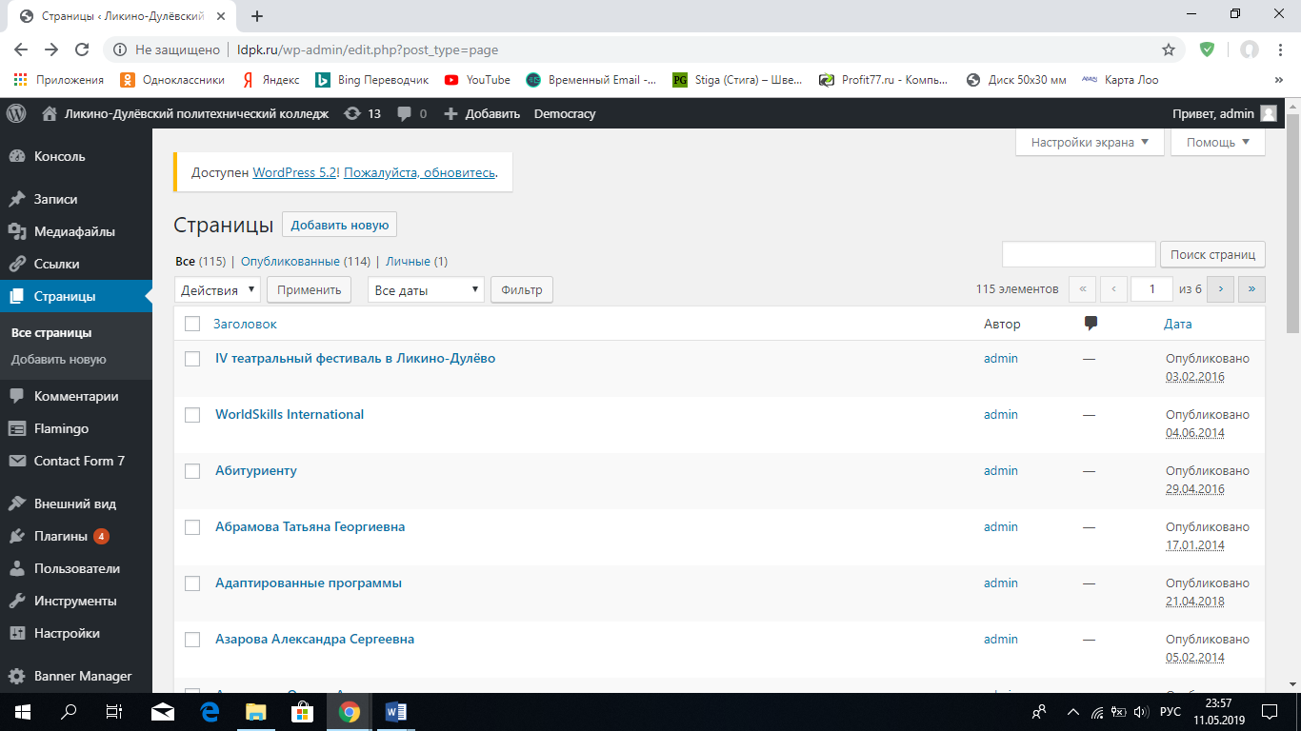

Рис. 54 «Создание страницы»

Страница используются для создания статических материалов, которые никак не привязаны к опубликовавшему её автору, к дате. Подразумевается, что страницы создаются единожды, и не будут обновляться регулярно.

Записи (или как их ещё называют - посты) - тип данных, который представляет собой привязанные к дате публикации, отсортированные в обратном хронологическом порядке материалы (новые - сверху, остальные выводятся на следующих страницах), выводимые чаще всего на главной странице сайта.

Для изменения названия, краткого описания сайта, адреса нужно перейти на страницу «Настройки».

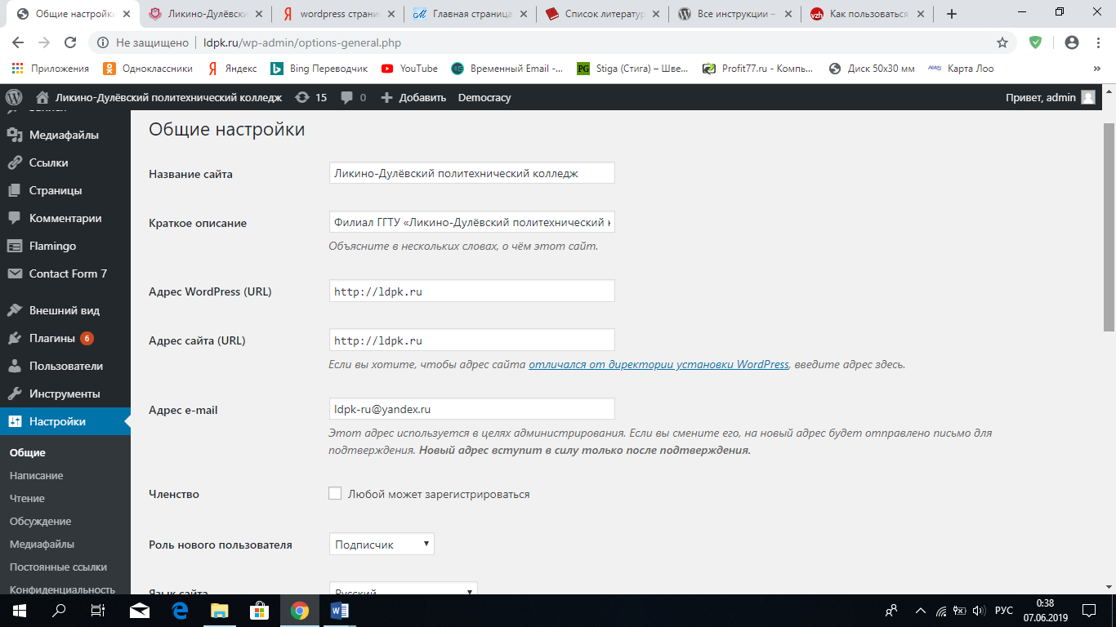

Рис. 55 «Настройки»

Обновление движка WordPress происходит на странице «Обновления WordPress». Когда появится обновление, появится уведомление в верхней панели и в меню слева. Своевременно обновлять сайт важно из соображений безопасности.

Важный шаг - сделать бэкап базы данных, все посты, страницы и настройки хранятся в базе данных - по сути, это самый важный файл, с которого можно все восстановить в случае, если возникли проблемы.

Финальный подготовительный этап — отключение плагинов. С одной стороны, пишут, что данный пункт не обязательный, то есть можно и не отключать. С другой, если плагин не поддерживает новую версию системы, то после обновлении WordPress на сайте могут появится разного рода проблемы. Самый простой способ этого избежать - деактивировать все плагины перед апдейтом.

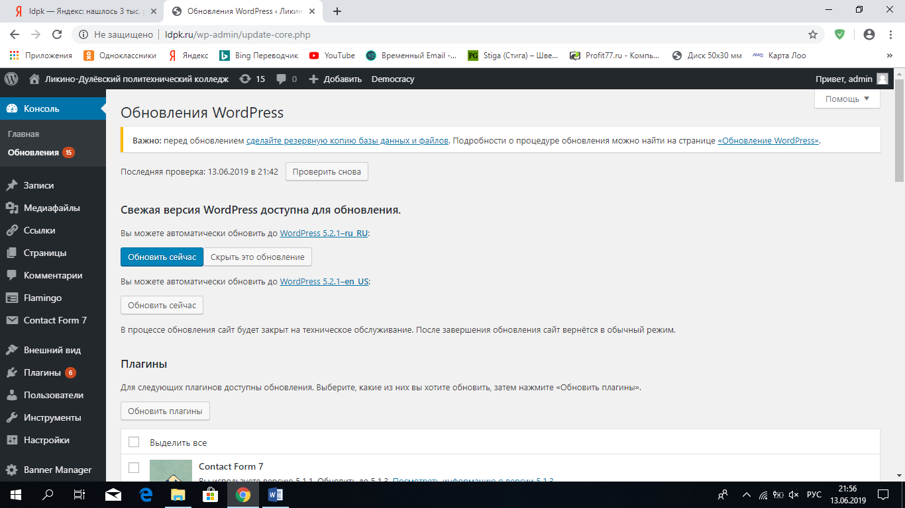

Рис. 56 «Обновления WordPress»

На странице «Ссылки» можно добавлять ссылки, которые будут отображаться на вашем сайте. Ссылки можно разделять по «Рубрикам ссылок», они существуют отдельно от рубрик, используемых для записей. Если удалить ссылку, она будет удалена навсегда, потому что корзины для ссылок нет.

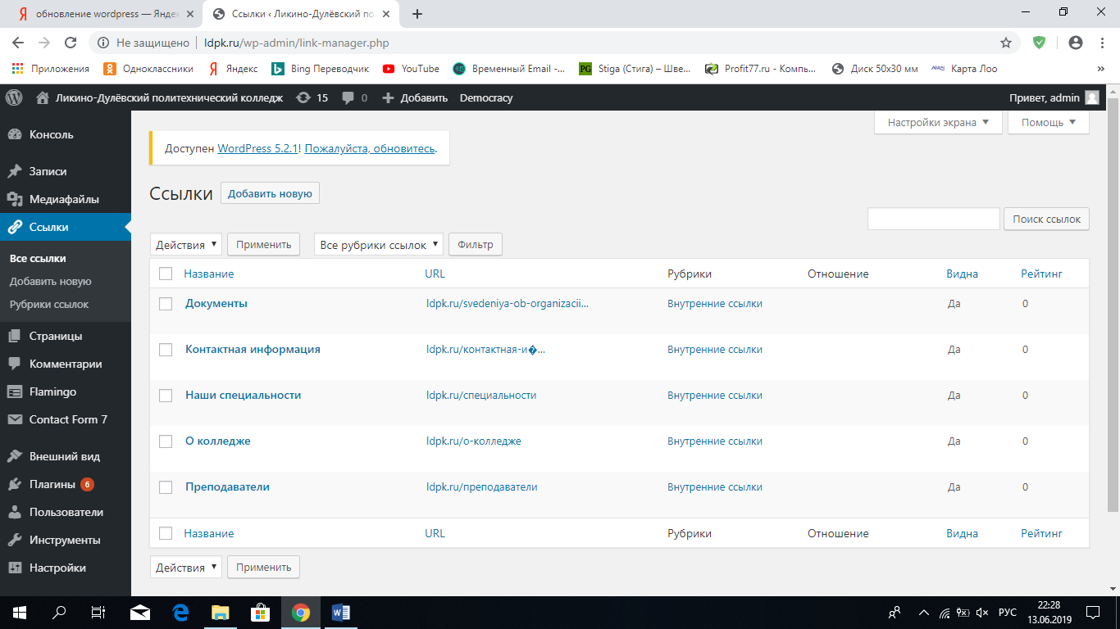

Рис. 57 «Ссылки»

Можно группировать ссылки, используя рубрики ссылок. Названия рубрик ссылок должны быть уникальными, а сами рубрики ссылок не имеют отношения к рубрикам, которые используете для записей.

Удалить рубрику ссылок можно с помощью выпадающего меню «Действия», однако это не приведёт к удалению содержащихся в ней ссылок. Они будут перемещены в рубрику по умолчанию.

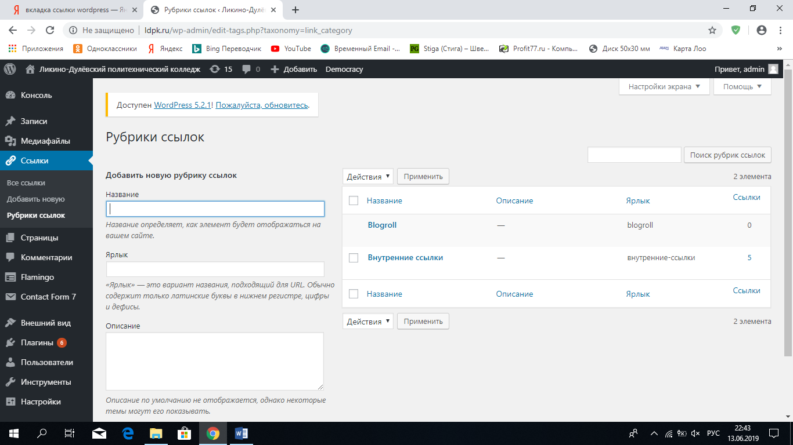

Рис. 58 «Рубрики ссылок»

**Библиотека регрессивных тестов**

**Регрессионное тестирование** - это исследование, испытание программного обеспечения (иными словами, тестирование), направленное на обнаружение ошибок в уже проверенных участках программ (или исходных кодах). Производится, чтобы исправить регрессионные ошибки (баги, которые появляются не во время написания программы, а при добавлении новых участков кода или исправлении допущенных ранее промахов в синтаксисе кода).

Регрессионные ошибки - это когда после внесения изменений в программу перестаёт работать то, что должно было продолжать работать.

Цель регрессионного тестирования - убедиться в том, что исправлении существующих проблем не привело к новым ошибкам в уже проверенных участках кода программы. Как правило, для регрессионного тестирования используются тестовые случаи, написанные на ранних стадиях разработки и тестирования. Тестовый случай - это набор условий, при которых тестировщик будет определять, удовлетворяется ли заранее определённое требование.

**Внутренняя ошибка сервера (Internal Server Error), она же Ошибка 500**

Она довольно-таки раздражающая, так как в отличие от многих других WordPress ошибок, «Внутренняя ошибка сервера» даже не намекает нам на то, что нужно исправить, чтоб решить проблему. Такая ошибка может сильно вас расстроить, так как у нее может быть несколько причин, которые описаны ниже.

Вот причины, приводящие к «Ошибке 500»:

* Сбой в работе плагина;
* Сбой в работе темы;
* Сбой в работе файла .htaccess;
* Исчерпан лимит PHP-память;

Как исправить «Ошибку 500»:

* Отредактировать файл .htaccess. Так как к этой ошибке главным образом приводит сбой в работе файла htaccess, авторизуйтесь в корневой директории WordPress с помощью файлового менеджера (или FTP) и переименуйте файл .htaccess в .htaccess.old и обновите браузер, чтоб посмотреть решена ли проблема. Если ошибка пропала, нужно перейти в Параметры->Постоянные ссылки и следует нажать кнопку «Сохранить изменения», чтоб перезапустить .htacess и переписать правила. Если это не сработало, то нужно проверить плагины.
* Деактивировать все плагины. При установке какого-либо плагина, и он стал причиной проблемы, нужно деактивировать или удалить.

Но в другой раз причиной такой ошибки может стать один из старых плагинов (или несколько плагинов, которые не совместимы друг с другом). Все плагины нужно деактивировать, чтобы узнать стали ли они причиной возникшей проблемы.

**Неудачное автообновление**

Сейчас WordPress можно безопасно обновлять в автоматическом режиме, так как количество багов и других подобных вещей сведено к минимуму. Автообновление – это действительно гениальная функция, но иногда она дает сбой. Если автообновление не предусматривает какого-либо человеческого вмешательства, как узнать, что обновление прошло неудачно?

Произойдет что-то из этого:

* Сообщение об ошибке PHP;
* Чистый белый экран (также известный как белый экран смерти - WSOD);
* Предупреждение, говорящее о том, что апдейт не удался;

Причины неудачного автообновления:

* Возникла проблема с доступом в интернет во время обновления;
* Сбой связи с главными WordPress-файлами;
* Выставлены некорректные права на управления файлами;

Решение проблемы с неудачным автообновлением:

Обновляйте WordPress вручную. С чего же начать, почитайте гайд по мануальному обновлению WordPress в Кодексе.

**Error Establishing A Database Connection (Ошибка соединения с базой данных)**

Из всех распространенных ошибок WordPress эта сама объясняет причину своего появления: где-то нарушена связь с базой данных WordPress.

Причины возникновения ошибки соединения с базой данных:

* Ошибка файла wp-config.php;
* Проблемы с хостинг-провайдером;
* Вас взломал;

Что делать, если возникла ошибка соединения с базой данных:

* Отредактировать wp-config.php file. Получите доступ к файлу wp-config.php с помощью файлового менеджера или FTP и удостоверьтесь в том, что имя базы данных, хост, имя пользователя и пароль указаны правильно.
* Решить проблемы с веб-хостингом. Если wp-config.php выглядит нормально, а ошибка никуда не ушла, необходимо поговорить с хостинг-провайдером. Хостинг провайдер скажет, в чем проблема: упал ли сервер или хостер просто решил расширить лимит оперативной памяти базы данных. Если скажут, что с их стороны все в порядке, то пришло время озаботиться вопросом WordPress - безопасности на сайте.
* Просканируйте сайт на наличие угроз. Чтоб удостовериться в том, что сайт не был хакнут, просканируйте его с помощью инструмента типа Sucuri Sitecheck.

## 3.10. Средства защиты приложения

**Защита Wordpress от XSS-инъекций**

* В чём проблема?

Программисты всегда стараются защитить GET- и POST- запросы, однако, иногда этого недостаточно. Необходимо защитить блог от XSS-инъекций и попыток модификации переменных GLOBALS и _REQUEST.

* Что делать?

Этот код блокирует использование XSS-инъекций и попытки модифицировать переменные GLOBALS и _REQUEST. Вставьте код в файл .htaccess, расположенный в корне сайта. (И не забывайте бэкапить этот файл перед внесением любых изменений).

Options +FollowSymLinks

RewriteEngine On

RewriteCond %{QUERY_STRING} (\<|%3C).*script.*(\>|%3E) [NC,OR]

RewriteCond %{QUERY_STRING} GLOBALS(=|\[|\%[0-9A-Z]{0,2}) [OR]

RewriteCond %{QUERY_STRING} _REQUEST(=|\[|\%[0-9A-Z]{0,2})

RewriteRule ^(.*)$ index.php [F,L]

* Как это работает?

Код позволяет проверять все запросы. Если запрос содержит тег или попытку модифицировать значение переменных GLOBALS и _REQUEST, он просто блокирует его и выдаёт пользователю 403-ю ошибку.

**Очистка от лишней информации**

* В чём проблема?

Если при попытке зайти в административную часть Wordpress пользователь ошибся с логином или паролем, движок скажет об этом. Злоумышленнику не следует знать, что пароль, который он пытается подобрать является неверным.

* Что делать?

Открыть functions.php, лежащий в папке с активной темой блога (wp-content/themes/название-темы/) и добавить следующий код:

add_filter('login_errors',create_function('$a', "return null;"));

сохранить файл.

* Как это работает?

С помощью этого хука переписываться стандартная функция login_errors(). В результате этого, в случае, когда введены неправильный логин или пароль, никакой информации, объясняющей ситуацию не появится.

**Принудительное использование SSL**

* В чём проблема?

Передаваемая информация должна быть защищена, необходимо использовать SSL—протокол, обеспечивающий целостность и конфиденциальность обмена данными. В Wordpress’e это сделать проще простого.

* Что делать?

Прежде всего узнать, есть ли возможность у провайдера использовать SSL. Если да, то открыть файл wp-config.php (обитающий в корне сайта) и добавить следующую строку:

define('FORCE_SSL_ADMIN', true);

* Как это работает?

Wordpress использует множество констант и FORCE_SSL_ADMIN всего лишь одна из них. Эта константа включает принудительное использование SSL при заходе в панель администратора.

**Использование .htaccess для защиты файла wp-config**

* В чём проблема?

wp-config.php содержит все данные, необходимые для подключения к серверу MySQL и базе данных. Защита этого файла – одна из самых главных задач.

* Что делать?

Найти файл .htaccess в корне сайта и добавить следующие строки:

<files wp-config.php>

order allow,deny

deny from all

</files>

* Как это работает?

Просто запрещается доступ к этому файлу кому бы то ни было. **Скрыть версию Wordpress**

* В чём проблема?

Wordpress автоматически вставляет номер своей версии в исходный код страниц. К сожалению, не всегда удаётся вовремя обновлять движок. А это означает, что зная, какая версия Wordpress’a со всеми её слабыми местами, злоумышленник может выполнить определенные действия с сайтом.

* Что делать?

Снова открыть functions.php, лежащий в папке с активной темой блога (wp-content/themes/название-темы/) и добавить код:

remove_action('wp_head', 'wp_generator');

* Как это работает?

Хуки Wordpress'a позволяют легко заменять одну функцию на другую. Просто запретили вывод информации о версии движка.

**Баним спамеров и ботов**

* В чём проблема?

Надоедливые постеры и спамеры. Решение – запретить им доступ к сайту по IP. Конечно, это не защитит от спам-скриптов, постоянно меняющих прокси, но немного облегчить жизнь вполне может.

* Что делать?

Вставьте этот код в файл .htaccess. Просто поменяйте адрес на IP другого пользователя.

<Limit GET POST PUT>

order allow,deny

allow from all

deny from 123.456.789

</LIMIT>

* Как это работает?

Посредством файла .htaccess запрещается доступ к сайту пользователям с конкретным IP. Если нужно еще кого-то забанить просто надо добавить ещё одну строку.

# Заключение

Производственную практику проходила в ЗАО НВП БОЛИД Проведён анализ материально-технической базы. Спроектирована локальная сеть организации в MS Visio на основе топологии звезда. Материально-техническая база соответствует поставленной задаче.

В соответствии с постановкой задачи был проведена модернизация сайта LDPK.RU, что включает в себя:

• Обновления интерфейса сайта ЛДПК - филиал ГОУ ВО МО ГГТУ.

• Модернизация сайта ЛДПК - филиал ГОУ ВО МО ГГТУ.

• Добавления нового материала на сайт.

В техническом задании отражены требования к составу технических средств, информационно-программной совместимости и требования, к надёжности, которые должны быть соблюдены во время разработки, внедрении и эксплуатации приложения.

На основании собранной информации в программе DrawIo спроектирована диаграмма вариантов использования

Для разработки приложения использовались следующие средства:

1. Visual Studio Сode
2. Wordpress 6.1

Разработана техническая документация: руководство пользователя, руководство программиста.

Во время прохождения производственной практики выполнялись дополнительные виды работ:

* Разработка кроссплатформенного мобильного ПО на платформе(MAUI/XAMARIN.FORMS)

# 

# Список литературы

1. Колисниченко, Денис PHP и MySQL. Разработка веб-приложений / Денис Колисниченко. - М.: БХВ-Петербург, 2015
2. Фримен, Элизабет Изучаем HTML, XHTML и CSS / Элизабет Фримен , Эрик Фримен. - М.: Питер, 2016
3. Дронов, В.А. PHP, MySQL, HTML5 и CSS 3. Разработка современных динамических Web-сайтов / В.А. Дронов. - М.: БХВ-Петербург, 2016
4. Дронов, Владимир Александрович Laravel. Быстрая разработка современных динамических Web-сайтов на PHP, MySQL, HTML и CSS / Дронов Владимир Александрович. - М.: БХВ-Петербург, 2018
5. Никсон, Р. Создаем динамические веб-сайты с помощью PHP, MySQL, JavaScript, CSS и HTML5 / Р. Никсон. - Москва: **Мир**, 2016
6. Дакетт, Д. HTML и CSS. Разработка и дизайн веб-сайтов / Д. Дакетт. - М.: Эксмо, 2018
7. Киселев, С.В. Веб-дизайн / С.В. Киселев. - М.: Academia, 2017
8. Макнейл, П. Веб-дизайн. Книга идей веб-разработчика / П. Макнейл. - СПб.: Питер, 2017
9. Локхарт, Джош Современный PHP. Новые возможности и передовой опыт / Джош Локхарт. - М.: ДМК Пресс, 2016
10. Сафронов, Марк Разработка веб-приложений в Yii 2 / Марк Сафронов. - М.: ДМК Пресс, 2015

**Интернет-ресурсы:**

1. ЭБС «Университетская библиотека online» - http://biblioclub.ru/

ЭБС «ЮРАЙТ» - https://urait.ru